สูจิบัตร
การแข่งขันกีฬาตำบลต้านยาเสพติด
“ท่ามะไฟหวานเกมส์”
ประจำปีงบประมาณ 2567
คำนำ
สูจิบัตร การแข่งขันกีฬาตำบลต้านยาเสพติด “ท่ามะไฟหวานเกมส์” ประจำปีงบประมาณ 2567
ได้จัดทำขึ้นเพื่อใช้เป็นเอกสารประกอบการดำเนินงานตาม "โครงการการแข่งขันกีฬาต้านยาเสพติดตำบลท่ามะไฟหวาน (ท่ามะไฟหวานเกมส์) ประจำปีงบประมาณ ๒๕๖๗ ซึ่งมีวัตถุประสงค์เพื่อส่งเสริมให้เยาวขน และประชาชน ได้ออกกำลังกาย และปลูกฝังค่านิยมที่ดีต่อการกีฬา โดยประกอบด้วยระเบียบ กติกา โปรแกรมการแข่งขันกีฬาในแต่ละชนิด ประเภทกีฬา เพื่อสร้างความเข้าใจร่วมกันในการแข่งชันกีฬาของผู้มีส่วนเกี่ยวข้องทุกคน
องค์การบริหารส่วนตำบลท่ามะไฟหวาน อำเภอแก้งคร้อ จังหวัดชัยภูมิ ในนามคณะผู้จัดทำหวังเป็นอย่างยิ่งว่าเอกสารฉบับนี้จะเกิดประโยชน์สูงสุดแก่ผู้มีส่วนเกี่ยวข้องทุกคน ในการแข่งขันกีฬาต้านยาเสพติดตำบลท่ามะไฟหวาน (ท่ามะไฟหวานเกมส์) ประจำปีงบประมาณ ๒๕๖๗ ในครั้งนี้ และให้การดำเนินงานตาม "โครงการการแข่งขันกีฬาต้านยาเสพติดตำบลท่ามะไฟหวาน (ท่ามะไฟหวานเกมส์) ประจำปีงบประมาณ ๒๕๖๗ เป็นไปด้วยความเรียบร้อย บรรลุวัตถุประสงค์ที่วางไว้
สุดท้ายนี้ คณะผู้จัดทำ ขอขอบพระคุณคณะผู้บริหารท้องถิ่น ที่ให้การสนับสนุนโครงการนี้ เพื่อให้เยาวชนและประชาชนตำบลท่ามะไฟหวานได้มีเวทีในการแสดงศักยภาพทางต้านกีฬา สร้างความสามัคคีใน ชุมชนท้องถิ่น
จึงขอขอบพระคุณ มา ณ โอกาสนี้

กองการศึกษา ศาสนาและวัฒนธรรม
องค์การบริหารส่วนตำบลท่ามะไฟหวาน
พฤศจิกายน 2567

สารบัญ
ส่วนที่ ๑ ข้อมูลเบื่องต้อนของการแข่งกีฬาฯ 1
โครงการแข่งขันกีฬาตำบลต้านยาเสพติด 1
ส่วนที่ ๒ ระเบียบ กติกา การแข่งขันกีฬาฯ 8
๑.ระเบียบ กติกา การแข่งขันกีฬาฟุตบอล (ชาย) 8
๒.ระเบียบ กติกา การแข่งขันกีฬาฟุตบอล ๗ คน (หญิง) 10
๓. ระเบียบ กติกา การแข่งขันกีฬาวอลเลย์บอล (หญิง) 12
๔. ระเบียบ กติกา การแข่งขันกีฬาเซปักตะกร้อ (ชาย) 14
๕. ระเบียบ กติกา การแข่งขันกีฬาเปตอง 16
ส่วนที่ ๓ โปรแกรมการแข่งขัน 18
๑.โปรแกรมการแข่งกีฬาฟุตบอล 18
๒.โปรแกรมการแข่งกีฬาฟุตบอล 7 คน หญิง 20
๓.โปรแกรมการแข่งกีฬาวอลเลย์บอล (หญิง) 22
๔.โปรแกรมการแข่งกีฬาเซปัก ตะกร้อ (ชาย) 24
๕.โปรแกรมการแข่งกีฬาเปตอง (ผสม) 26
ภาคผนวก 28
สำเนาโครงการฯ 29
สำเนาคำสั่งฯ 32
ประวัตินักกีฬาวิ่งคบเพลิง 41
ประวัตินักกีฬาอาวุโส 42
รูปแบบขบวนพาเหรด 43
ขบวน องค์การบริหารส่วนตำบลท่ามะไฟหวาน 43
ตัวอย่างขบวน หมู่บ้าน 44
ลำดับตั้งขบวน 45
ลำดับตั้งขบวน 46
ลำดับตั้งขบวน 47

ส่วนที่ ๑ ข้อมูลเบื่องต้อนของการแข่งกีฬาฯ

ส่วนที่ ๑
ข้อมูลเบื่องต้อนของการแข่งกีฬา ฯ

โครงการแข่งขันกีฬาตำบลต้านยาเสพติด
“ท่ามะไฟหวานเกมส์” ประจำปีงบประมาณ 2567
องค์การบริหารส่วนตำบลท่ามะไฟหวาน อำเภอแก้งคร้อ จังหวัดชัภูมิ
…………………………………………......................................
1. ชื่อโครงการ โครงการแข่งขันกีฬาตำบลต้านยาเสพติด “ท่ามะไฟหวานเกมส์” ประจำปีงบประมาณ 2567
2. หลักการและเหตุผล
ด้วยองค์การบริหารส่วนตำบลท่ามะไฟหวาน ร่วมกับประชาชนตำบลท่ามะไฟหวาน และหน่วยงานทั้งภาครัฐและเอกชน จัดให้มีการแข่งขันกีฬาเชื่อมความสามัคคีระหว่าง ประชาชนในชุมชนเขตพื้นที่องค์การบริหารส่วนตำบลท่ามะไฟหวานโดยใช้ชื่อว่า โครงการแข่งขันกีฬาตำบลต้านยาเสพติด “ท่ามะไฟหวานเกมส์” ในการจัดการแข่งขันครั้งนี้เป็นการเชื่อมความสัมพันธ์ รวมทั้งเป็นการพบปะสังสรรค์ สร้างความสมัครสมานสามัคคี ระหว่างประชาชนภายในตำบลท่ามะไฟหวานและยิ่งไปกว่านั้นเป็นการสร้างขวัญและกำลังใจให้กับประชาชนในชุมชน องค์กรปกครองส่วนท้องถิ่นเป็นหน่วยงานที่สำคัญที่สุดในการส่งเสริมและจัดกิจกรรมร่วมกับชุมชน โดยมีอำนาจหน้าที่ที่กำหนดภารกิจอำนาจหน้าที่ขององค์กรปกครองส่วนท้องถิ่น ไว้ดังนี้
พระราชบัญญัติสภาตำบลและองค์การบริหารส่วนตำบล พ.ศ.๒๕๓๗ มาตรา ๖๗ (5) ส่งเสริมการศึกษา ศาสนา และวัฒนธรรม ภายใต้บังคับแห่งกฎหมายองค์การบริหารส่วนตำบล มีหน้าที่ต้องทำในเขตองค์การบริหารส่วนตำบลดังต่อไปนี้ พระราชบัญญัติกำหนดแผนและขั้นตอนการกระจายอำนาจให้แก่องค์กรปกครองส่วนท้องถิ่นพ.ศ.๒๕๔๒ มาตรา ๑๖(14) การส่งเสริมกีฬา ให้เทศบาล เมืองพัทยาและองค์การบริหารส่วนตำบลมีอำนาจและหน้าที่ในการจัดระบบการบริการสาธารณะเพื่อประโยชน์ของประชาชนในท้องถิ่นของตนเอง
องค์การบริหารส่วนตำบลท่ามะไฟหวาน ตระหนักถึงความสำคัญการออกกำลังกาย ซึ่งการออกกำลังกายเป็นกิจกรรมส่วนหนึ่งของชีวิตประจำวันของทุกคน เพราะทำให้สุขภาพพลานามัยแข็งแรง สมบูรณ์ทางด้านร่างกาย จิตใจ อารมณ์ สังคมและสติปัญญา โดยจัดโครงการแข่งขันกีฬาต้านยาเสพติด ขึ้นเพื่อให้เด็กและเยาวชน ประชาชนในตำบลท่ามะไฟหวาน ร่วมแข่งขันกีฬาเชื่อมความสามัคคี มีน้ำใจเป็นนักกีฬารู้แพ้ รู้ชนะ รู้อภัย มีคุณธรรม มีระเบียบวินัย สามารถพัฒนาคุณภาพชีวิตของทุกคน ตามพระราชดำรัส “กีฬาสร้างคน คนสร้างชีวิต”
3. วัตถุประสงค์
1. เพื่อส่งเสริมให้ประชาชนได้เล่นกีฬาและใช้เวลาว่างให้เกิดประโยชน์
2. เพื่อส่งเสริมสุขภาพ พลานามัยแก่ประชาชนทุกเพศทุกวัย
3. เพื่อส่งเสริมให้เด็กและเยาวชนและประชาชน ได้มีสุขภาพแข็งแรงสมบูรณ์
4. เพื่อสร้างจิตสำนึกให้นักกีฬาและคนในชุมชนรู้จักความสามัคคี รู้แพ้ รู้ชนะ รู้อภัย
5. เพื่อเป็นการป้องกันและแก้ไขปัญหายาเสพติดระดับท้องถิ่น

4. เป้าหมายการดำเนินการ
เชิงปริมาณ
เด็ก เยาวชน และประชาชนในพื้นที่องค์การบริหารส่วนตำบลท่ามะไฟหวาน ทั้ง 11 หมู่บ้าน
จำนวน 100 คน

เชิงคุณภาพ
เด็ก เยาวชน และประชาชนในพื้นที่ตำบลท่ามะไฟหวาน มีเวทีแสดงความเป็นเลิศด้านการกีฬา ตามความถนัดและสนใจ สร้างความสามัคคีและปลูกฝังค่านิยมที่ดีต่อการกีฬา
กิจกรรม
- ประเภทกีฬาสากลที่จัดการแข่งขัน 4 ประเภท
1. ฟุตบอลชาย (11 คน)
2. วอลเลย์บอลหญิง (ไม่เกน 12 คน)
3. เซปักตะกร้อชาย (ไม่เกิน 5 คน)
4. เปตองผสม (ไม่เกิน 5 คน)
5. ฟุตบอลบอลหญิง (7 คน)
- ประเภทกีฬาพื้นบ้าน
1. วิ่งกระสอบ ชาย 3 คน/หญิง 3 คน (ทีมละ 6 คน)
2. วิ่งเสียบคูณเสียว ชาย 3 คน/หญิง 3 คน (ทีมละ 6 คน)
3. ชักเย่อ ชาย 5 คน/หญิง 5 คน (ทีมละ 10 คน)
5. กิจกรรม ขั้นตอน และแผนการดำเนินงาน
1. เขียนโครงการและเสนอเพื่อขออนุมัติโครงการ
2. ประชุมหัวหน้าส่วน ผู้นำหมู่บ้านทุกหมู่บ้านเพื่อเตรียมความพร้อมในการจัดกิจกรรม
3. ประสานงานกับหน่วยงานที่เกี่ยวข้อง
4. ดำเนินการตามแผน
5. สรุป - ประเมินและรายงานผลการดำเนินการ
6.ระยะเวลาดำเนินการ
วันที่ 18 - 19 ตุลาคม พ.ศ. 2566
7. สถานที่ดำเนินการ
ณ สนามกีฬาโรงเรียนท่ามะไฟหวานวิทยาคม ตำบลท่ามะไฟหวาน อำเภอแก้งคร้อ จังหวัดชัยภูมิ
8. งบประมาณ
งบประมาณตามข้อบัญญัติงบประมาณรายจ่ายประจำปีงบประมาณ พ.ศ.2567 แผนงาน การศาสนา วัฒนธรรม และนันทนาการ งาน กีฬาและนันทนาการ งบ ดำเนินงาน หมวด ค่าใช้สอย ประเภท รายจ่ายเกี่ยวเนื่องกับการปฏิบัติราชการที่ไม่เข้าลักษณะรายจ่ายงบรายจ่ายอื่นๆ เพื่อจ่ายเป็นค่าใช้จ่ายในการจัดงานตามโครงการแข่งขันกีฬาตำบลต้านยาเสพติด “ท่ามะไฟหวานเกมส์” ประจำปีงบประมาณ 2567 งบประมาณ 100,000 บาท โดยมีรายละเอียดปรากฏตามบัญชีแนบท้าย
9. ผู้รับผิดชอบโครงการ
องค์การบริหารส่วนตำบลท่ามะไฟหวาน อำเภอแก้งคร้อ จังหวัดชัยภูมิ
10. ผลคาดว่าจะได้รับ
1. สร้างความสามัคคีในหมู่คณะระหว่างชุมชนตำบลท่ามะไฟหวาน
2. เชื่อมความสัมพันธ์และพัฒนาศักยภาพของประชาชนในพื้นที่ตำบลท่ามะไฟหวาน
3. สร้างขวัญและกำลังใจ และความคุ้นเคยให้กับประชาชนในพื้นที่ตำบลท่ามะไฟหวาน
4. สร้างจิตสำนึกในการรู้แพ้ รูชนะ รู้อภัย ซึ่งกันและกัน
5. ประชาชนในพื้นตำบลท่ามะไฟหวานมีสุขภาพพลานามัยที่แข็งแรง

11.ผู้เสนอโครงการ

ลงชื่อ นายไตรเทพ ประสานชาติ ผู้เขียน/เสนอโครงการ
(นายไตรเทพ ประสานชาติ)
นักวิชาการศึกษา ปฏิบัติการ

ลงชื่อ นางสาวจุฑาภรณ์ จุรุฑา ผู้เสนอโครงการ
(นางสาวจุฑาภรณ์ จุรุฑา)
ผู้อำนวยการกองการศึกษา ศาสนาและวัฒนธรรม

ลงชื่อ นางณัฐการต์ สีม่วง ผู้เห็นชอบโครงการ
(นางณัฐการต์ สีม่วง)
รองปลัดองค์การบริหารส่วนตำบลท่ามะไฟหวาน

ลงชื่อ นายปราชญา เหมหาชาติ ผู้เห็นชอบโครงการ
(นายปราชญา เหมหาชาติ)
ปลัดองค์การบริหารส่วนตำบลท่ามะไฟหวาน

ลงชื่อ นายบุญมา คงโพธิ์น้อย ผู้อนุมัติโครงการ
(นายบุญมา คงโพธิ์น้อย)
นายกองค์การบริหารส่วนตำบลท่ามะไฟหวาน
รายการเงินรางวัลในการแข่งขันกีฬา 27,400 บาท โดยแยกเป็นรายละเอียดดังนี้
1.1 ประเภทกีฬาสากล 20,400 บาท
1) ฟุตบอลชาย (11 คน) 7,500 บาท
- รางวัลชนะเลิศ 3,500 บาท (พร้อมถ้วยรางวัล)
- รางวัลรองชนะเลิศ 1 2,500 บาท
- รางวัลรองชนะเลิศ 2 1,500 บาท
2) วอลเล่ย์บอลหญิง 3,700 บาท
- รางวัลชนะเลิศ 2,000 บาท (พร้อมถ้วยรางวัล)
- รางวัลรองชนะเลิศ 1 1,000 บาท
- รางวัลรองชนะเลิศ 2 700 บาท
3) ตระกร้อชาย 3,200 บาท
- รางวัลชนะเลิศ 1,500 บาท (พร้อมถ้วยรางวัล)
- รางวัลรองชนะเลิศ 1 1,000 บาท
- รางวัลรองชนะเลิศ 2 700 บาท
4) เปตองผสม 3,000 บาท
- รางวัลชนะเลิศ 1,500 บาท (พร้อมถ้วยรางวัล)
- รางวัลรองชนะเลิศ 1 1,000 บาท
- รางวัลรองชนะเลิศ 2 500 บาท
5) ฟุตบอลบอลหญิง (7 คน) 3,000 บาท
- รางวัลชนะเลิศ 1,500 บาท (พร้อมถ้วยรางวัล)
- รางวัลรองชนะเลิศ 1 1,000 บาท
- รางวัลรองชนะเลิศ 2 500 บาท
1.2 ประเภทกีฬาพื้นบ้าน 4,000 บาท
1) วิ่งกระสอบ วิ่งกระสอบ 1,000 บาท
- ชนะเลิศ 500 บาท
- รองชนะเลิศอันดับ 1 300 บาท
- รองชนะเลิศอันดับ 2 200 บาท
2) วิ่งเสียบคูณเสียว 1,000 บาท
- ชนะเลิศ 500 บาท
- รองชนะเลิศอันดับ 1 300 บาท
- รองชนะเลิศอันดับ 2 200 บาท
3) ชักเย่อ 2,000 บาท
- ชนะเลิศ 900 บาท
- รองชนะเลิศอันดับ 1 700 บาท
- รองชนะเลิศอันดับ 2 400 บาท
1.3 ประกวดขบวนพาเหรดและกองเชียร์ 3,000 บาท
- ชนะเลิศ 1,500 บาท
- รองชนะเลิศอันดับ 1 1,000 บาท
- รองชนะเลิศอันดับ 2 500 บาท
กำหนดการ
โครงการการแข่งขันกีฬาตำบลต้านยาเสพติด “ท่ามะไฟหวานเกมส์” ประจำปีงบประมาณ 2567
องค์การบริหารส่วนตำบลท่ามะไฟหวาน อำเภอแก้งคร้อ จังหวัดชัภูมิ
*****************************

วัน เสาร์ ที่ 18 พฤศจิกายน 2566
เวลา |  | รายการกิจกรรม
07.00 น. | - | ขบวนพาเหรดพร้อมกันที่ ถนนด้านข้าง องค์การบริหารส่วนตำบลท่ามะไฟหวาน
07.30 น. | - | เคลื่อนขบวนจากจุดที่ตั้งไปตามถนนเข้าสู่สนามกีฬาโรงเรียนท่ามะไฟหวานวิทยาคม
08.00 น. | - | ประธานในพิธีเดินทางมาถึงกองอำนวยการจัดการแข่งขัน
 | - | พิธีกรสั่ง “นักกีฬาทำความเคารพท่านประธานในพิธี” ทั้งหมดตรง
 | - | พิธีกรสั่ง “เคารพธงชาติ ธงขึ้น ตรง” (เครื่องดนตรีบรรเลงเพลงชาติ)
 | - | พิธีกรสั่ง นักกีฬาเชิญกลุ่มสี (บรรเลงเพลงกราวกีฬา)
 | - | พิธีกรสั่ง นักกีฬาทั้งหมด “ขวาหัน”
 | - | ประธานจัดการแข่งขันกล่าวรายงาน นำคณะกรรมการเข้าแถวหน้ากองอำนวยการ  กล่าวรายงานต่อประธานในพิธี
 | - | ประธานในพิธีขึ้นแท่นรับรายงานกล่าวเปิดการแข่งขัน (ลั่นฆ้องชัย / ตัดริบบิ้น /  เครื่องดนตรีบรรเลงเพลงมหาฤกษ์)
 | - | คณะกรรมการจัดการแข่งขันกลับเข้าที่
 | - | พิธีกร อ่านประวัตินักกีฬาวิ่งคบเพลิง
 | - | พิธีกรสั่ง “นักกีฬาถือธงสีมายืนหน้ากองอำนวยการ”
 | - | พิธีกร อ่านประวัตินักกีฬาอาวุโส
 | - | พิธีกรสั่ง “นักกีฬาเตรียมเดินสวนสนาม ขวาหัน หน้าเดิน”
 | - | การแสดงพิธีเปิดการแสดงเต้น (โดยกลุ่มแม่บ้านตำบลท่ามะไฟหวาน)
 | - | เริ่มการแข่งขันกีฬาฟุตบอลคู่พิเศษทีมกำนัน ผู้ใหญ่บ้าน V.S. ทีมพนักงานและสมาชิก  อบต.ท่ามะไฟหวาน และการแข่งขันวอลเลย์บอลหญิงคู่พิเศษทีม ผู้นำ V.S. พนักงานและส.อบต
10.00 น.  ถึง  17.30 น. | - | เริ่มแข่งขันกีฬาทุกประเภทตามตารางการแข่งขันกีฬา
วัน อาทิตย์ ที่ 19 พฤศจิกายน 2566
เวลา |  |  |  | รายการกิจกรรม
08.00 น. |  |  | - | เริ่มการแข่งขันกีฬาสากลทุกประเภท จนจบการแข่งขันกีฬา
 |  |  | - | มอบถ้วยรางวัลนักกีฬาทุกประเภท
หมายเหตุ : เวลาสามารถเปลี่ยนแปลงได้ตามความเหมาะสม
2. สัญลักษณ์ประจำการแข่งขัน

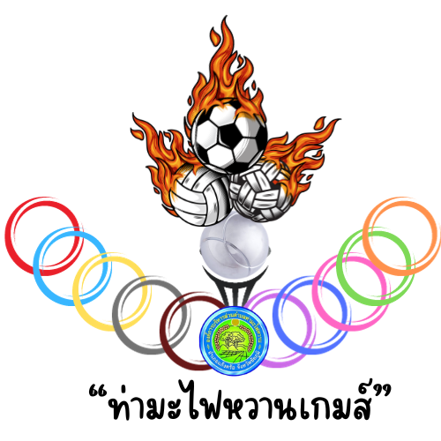

ความหมายของสัญลักษณ์
เปลวไฟ หมายถึง การเริ่มต้น การแข่งขันกีฬา
ลูกฟุตบอล ตะกร้อ วอลเลย์บอล เปตอง หมายถึง ชนิดกีฬาที่แข่งขัน
คบเพลิง หมายถึง การยึดมั่นในกฎ กติกาในการแข่งขัน
ห่วงคล้องสี หมายถึง ตัวแทนหมู่บ้านทั้ง ๑๑ หมู่บ้าน ที่ร่วมการแข่งขันเพื่อ
ความสามัคคีในชุมชนตำบลท่ามะไฟหวาน
ตราองค์การบริหารส่วนตำบลท่ามะไฟหวาน หมายถึง องค์การบริหารส่วนตำบลท่ามะไฟหวานฝ่ายจัดการ
แข่งขันกีฬา
ท่ามะไฟหวานเกมส์ หมายถึง การแข่งขันกีฬาเยาวชนและประชาชนภายในตำบล
ท่ามะไฟหวาน
๓. สีประจำหมู่บ้านสำหรับการแข่งขัน

สีแดง
บ้านท่ามะไฟหวาน
สีเหลือง
บ้านกุดโง้ง
สีฟ้า
บ้านทุ่งคำหลวง

สีส้ม
บ้านท่ามะไฟพัฒนา
สีเขียว
บ้านไทรทอง
สีชมพู
บ้านวังเข้
สีน้ำเงิน
บ้านใหม่ไทยเจริญ
สีขาว
บ้านท่าเว่อ
สีม่วง
บ้านป่าขนุน
สีแดงเลือดหมู
บ้านท่าทางเกวียน
สีเทา
บ้านยางคำ

ส่วนที่ ๒ ระเบียบ กติกา การแข่งขันกีฬาฯ

๑.ระเบียบ กติกา การแข่งขันกีฬาฟุตบอล (ชาย)

ระเบียบการแข่งขันกีฬาเยาวชนและประชาชนภายในตำบลท่ามะไฟหวาน ว่าด้วยการแข่งขันกีฬาฟุตบอล
ประจำปีงบประมาณ ๒๕๖๗ “ท่ามะไฟหวานเกมส์”

โดยที่เป็นการสมควรวางระเบียบการแข่งขันกีฬาเยาวชนและประชาชนภายในตำบลท่ามะไฟหวาน
ว่าด้วยการแข่งขันกีฬาฟุตบอล ประจำปีงบประมาณ ๒๕๖๗ “ท่ามะไฟหวานเกมส์”
อาศัยอำนาจตามความใน มาตรา ๕๙ (๒) และ ๖๘ (๔) แห่งพระราชบัญญัติสภาตำบลและองค์การบริหารส่วนตำบล พ.ศ. ๒๕๓๗ และที่แก้ไขเพิ่มเติม ประกอบกับมาตรา ๑๖ (๑๔) แห่งพระราชบัญญัติกำหนดแผนและขั้นตอนการกระจายอำนาจให้แก่องค์กรปกครองส่วนท้องถิ่น พ.ศ. ๒๕๔๒ และที่แก้ไขเพิ่มเติมจนถึงปัจจุบัน จึงวางระเบียบไว้ดังต่อไปนี้
ข้อ ๑ ระเบียบนี้เรียกว่า "ระเบียบการแข่งขันกีฬาเยาวชนและประชาชนภายในตำบลท่ามะไฟหวานว่าด้วยการแข่งขันกีฬาฟุตบอล ประจำปีงบประมาณ ๒๕๖๗ “ท่ามะไฟหวานเกมส์”
ข้อ ๒ บรรดาระเบียบที่ขัดหรือแย้งกับระเบียบนี้ให้ใช้ระเบียบนี้แทน
ข้อ ๓ กติกาการแข่งขัน ให้ใช้กติกาการแข่งขันของสมาคมฟุตบอลแห่งประเทศไทย กำหนดใช้ในปัจจุบัน โดยมีข้อกำหนดนอกเหนือกติกา ดังนี้
๓.๑ การแข่งขันในรอบแรก ใช้ระบบการแบ่งสาย
๓.๒ กำหนดการแข่งขันแบ่งออกเป็นสองครึ่ง ๆ ละ ๒๕ นาที
๓.๓ การเปลี่ยนตัวผู้เล่นอนุญาตให้เปลี่ยนตัวผู้เล่นได้ตลอดเวลา ตัวสำรองไม่เกิน ๕ คน ผู้เล่นที่ถูกเปลี่ยนตัว
ออกมาแล้วไม่สามารถลงแข่งขันได้อีก
๓.๔ ผู้เล่นคนใดที่ถูกตัดสินคาดโทษ (ใบเหลือง) ๒ ครั้ง เท่ากับใบแดง ๑ ครั้งและไม่มีสิทธิการแข่งขัน
นัดต่อไป ๑ นัด และผู้เล่นคนใดถูกตัดสินให้ออกจากสนามแข่งขัน (ใบแดง) ห้ามผู้เล่นคนนั้นลงแข่งขันในนัดต่อไป ๑ นัด หรือตามที่เห็นสมควร
๓.๕ กรณีการชกต่อยกันในสนามไม่ว่ากรณีใด ปรับแพ้ทั้งคู่และถอนออกจากการแข่งขัน
ข้อ ๔ ประเภทการแข่งขัน
๔.๑ ประเภทระดับเยาวชนและประชาชนทีมชาย
ข้อ ๕ คุณสมบัติของผู้เข้าแข่งขัน
๕.๑ เป็นเยาวชนและประชาชน เพศชาย ที่อาศัยภายในตำบลท่ามะไฟหวาน และเป็นตัวแทนของแต่ละหมู่บ้านโดยยึดตามที่อยู่ในบัตรประจำตัวประชาชนของผู้เข้าแข่งขันเท่านั้น
๕.๒ ถ้าเป็นเขยหรือสะใภ้ ที่ทำงานในตำบลท่ามะไฟหวาน ให้ลงได้ โดยให้ผู้นำหมู่บ้านเซ็นรับรองเอกสาร
ข้อ ๖ จำนวนผู้เข้าแข่งขัน ให้แต่ละหมู่บ้าน ภายในตำบลท่ามะไฟหวาน ส่งชื่อผู้เข้าแข่งขันได้ไม่เกิน ๑๕ คนในวันสมัครเข้าร่วมการแข่งขัน โดยผู้จัดการทีมแต่ละทีมลงนามยืนยันนักกีฬาที่จะร่วมการแข่งขัน ทั้งนี้นักกีฬาทุกคนต้องมีรายชื่ออยู่ในเอกสารที่ส่งมาครั้งแรกเท่านั้น สำหรับผู้เข้าแข่งขันให้มีเครื่องแต่งกายถูกต้องตามที่กำหนดไว้ในกติกา โดยต้องติดหมายเลขไว้ที่เสื้อด้านหลังให้ชัดเจน ซึ่งกำหนดหมายเลข ๑ ถึง ๙๙ เท่านั้น
ข้อ ๗ คณะกรรมการจัดการแข่งข้นกีฬาเยาวชนและประชาชนภายในตำบลท่ามะไฟหวาน ประจำปีงบประมาณ ๒๕๖๗ เป็นผู้กำหนดวัน เวลา และสถานที่แข่งขัน และอาจเปลี่ยนแปลงได้เมื่อมีเหตุจำเป็น
ข้อ ๘ ข้อปฏิบัติในการแข่งขันให้ทีมที่เข้าแข่งขันลง แข่งขันตามวัน เวลา และสถานที่
ซึ่งคณะกรรมการจัดการแข่งขันกีฬาเยาวชนและประชาชนภายในตำบลท่ามะไฟหวาน ประจำปีงบประมาณ ๒๕๖๗กำหนดไว้ 10 นาที จากตารางการแข่งขัน ทีมใดยังไม่ลงแข่งขันหรือ มีผู้เข้าแข่งขันไม่ครบ 11 คน ให้ปรับเป็นแพ้ทันที
ข้อ ๙ ผู้เข้าแข่งขันทีมใดไม่ลงแข่งขันตามวัน และเวลาที่กำหนด โดยไม่มีเหตุอันควร ให้"ปรับเป็นแพ้" ในกรณีดังกล่าวให้คณะกรรมการจัดการแข่งขันกีฬา เยาวชนและประชาชนภายในตำบลท่ามะไฟหวาน ประจำปีงบประมาณ ๒๕๖๗ รายงานคณะกรรมการวินิจฉัยชี้ขาด เพื่อให้พิจารณาลงโทษ
ข้อ ๑๐ อุปกรณ์การแข่งขัน ให้อยู่ในดุลยพินิจของคณะกรรมการจัดการแข่งขันกีฬาเยาวชนและประชาชนภายในตำบลท่ามะไฟหวาน ประจำปีงบประมาณ ๒๕๖๗
ข้อ ๑๑ กรรมการผู้ตัดสิน ให้อยู่ในดุลยพินิจของคณะกรรมการจัดการแข่งขันกีฬาเยาวชนและ
ประชาชนภายในตำบลท่ามะไฟหวาน ประจำปีงบประมาณ ๒๕๖๗
ข้อ ๑๒ การประท้วง
๑๒.๑ เมื่อประสงค์จะประท้วงคุณสมบัติของผู้เล่น ให้ผู้จัดการทีมหรือผู้ที่ได้รับมอบหมายมีสิทธิ์ประท้วงต่อคณะกรรมการแข่งขันหรือเจ้าหน้าที่การแข่งขัน
๑๒.๒ การประท้วงแต่ละครั้งงจะต้องมีหลักฐานชัดเจน ยืนยันได้
๑๒.๓ เปิดโอกาสให้ทีมที่ถูกประท้วงได้ชี้แจงและหาหลักฐานมายืนยัน และให้กรรมการตัดสินตามระเบียบฯ
๑๒.๔ ปรับทีมที่ถูกประท้วงเป็นผลแพ้ทันที
๑๒.๕ การพิจารณาการประท้วงให้อยู่ในดุลยพินิจของคณะกรรมการฝ่ายเทคนิคกีฬาและการพิจารณาตัดสินจากคณะกรรมการฝ่ายเทคนิคกีฬาถือเป็นที่สิ้นสุด
ข้อ ๑๓ รางวัลการแข่งขัน
๑๓.๑ รางวัลชนะเลิศ ถ้วยรางวัล พร้อมเงินรางวัล ๓,๕0๐ บาท
๑๓.๒ รางวัลรองชนะเลิศ อันดับ ๑ เงินรางวัล ๒,๕0๐ บาท
๑๓.๓ รางวัลรองชนะเลิศ อันดับ ๒ เงินรางวัล ๑,๕0๐ บาท
ข้อ ๑๔ ทีมที่เข้าร่วมการแข่งขัน ผู้เข้าร่วมการแข่งขันและเจ้าหน้าที่ประจำทีม จะต้องทราบระเบียบนี้ ไม่ว่ากรณีใด ๆ จะอ้างว่าไม่ทราบไม่ได้
ข้อ ๑๕ ในกรณีที่มีปัญหาเกี่ยวกับการใช้ระเบียบนี้ให้คณะกรรมการจัดการแข่งขันกีฬาเยาวชนและประชาชนภายในตำบลท่ามะไฟหวาน ประจำปีงบประมาณ ๒๕๖๗ โดยความเห็นชอบของคณะกรรมการฝ่ายเทคนิคกีฬา เป็นผู้วินิจฉัยชี้ขาด
ข้อ ๑๖ ให้ประธานกรรมการอำนวยการ รักษาการตามระเบียบนี้

ประกาศ ณ วันที่ ๑๐ พฤศจิกายน พ.ศ. ๒๕๖๖
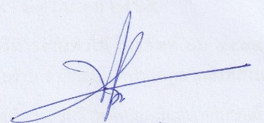
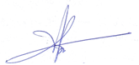
(นายบุญมา คงโพธ์น้อย)
นายกองค์การบริหารส่วนตำบลท่ามะไฟหวาน

๒.ระเบียบ กติกา การแข่งขันกีฬาฟุตบอล ๗ คน (หญิง)

ระเบียบการแข่งขันกีฬาเยาวชนและประชาชนภายในตำบลท่ามะไฟหวาน ว่าด้วยการแข่งขันกีฬาฟุตบอล ๗ คน
ประจำปีงบประมาณ ๒๕๖๗ “ท่ามะไฟหวานเกมส์”

โดยที่เป็นการสมควรวางระเบียบการแข่งขันกีฬาเยาวชนและประชาชนภายในตำบลท่ามะไฟหวาน
ว่าด้วยการแข่งขันกีฬาฟุตบอล ประจำปีงบประมาณ ๒๕๖๗ “ท่ามะไฟหวานเกมส์”
อาศัยอำนาจตามความใน มาตรา ๕๙ (๒) และ ๖๘ (๔) แห่งพระราชบัญญัติสภาตำบลและองค์การบริหารส่วนตำบล พ.ศ. ๒๕๓๗ และที่แก้ไขเพิ่มเติม ประกอบกับมาตรา ๑๖ (๑๔) แห่งพระราชบัญญัติกำหนดแผนและขั้นตอนการกระจายอำนาจให้แก่องค์กรปกครองส่วนท้องถิ่น พ.ศ. ๒๕๔๒ และที่แก้ไขเพิ่มเติมจนถึงปัจจุบัน จึงวางระเบียบไว้ดังต่อไปนี้
ข้อ ๑ ระเบียบนี้เรียกว่า "ระเบียบการแข่งขันกีฬาเยาวชนและประชาชนภายในตำบลท่ามะไฟหวานว่าด้วยการแข่งขันกีฬาฟุตบอล ๗ คน ประจำปีงบประมาณ ๒๕๖๗ “ท่ามะไฟหวานเกมส์”
ข้อ ๒ บรรดาระเบียบที่ขัดหรือแย้งกับระเบียบนี้ให้ใช้ระเบียบนี้แทน
ข้อ ๓ กติกาการแข่งขัน ให้ใช้กติกาการแข่งขันของสมาคมฟุตบอลแห่งประเทศไทย กำหนดใช้ในปัจจุบัน โดยมีข้อกำหนดนอกเหนือกติกา ดังนี้
๓.๑ การแข่งขันในรอบแรก ใช้ระบบการแบ่งสาย
๓.๒ กำหนดการแข่งขันแบ่งออกเป็นสองครึ่ง ๆ ละ ๒๐ นาที
๓.๓ การเปลี่ยนตัวผู้เล่นอนุญาตให้เปลี่ยนตัวผู้เล่นได้ตลอดเวลา ตัวสำรองไม่เกิน ๕ คน สามารถเปลี่ยนตัวได้ตลอดเวลา
๓.๔ ผู้เล่นคนใดที่ถูกตัดสินคาดโทษ (ใบเหลือง) ๒ ครั้ง เท่ากับใบแดง ๑ ครั้งและไม่มีสิทธิการแข่งขัน
นัดต่อไป ๑ นัด และผู้เล่นคนใดถูกตัดสินให้ออกจากสนามแข่งขัน (ใบแดง) ห้ามผู้เล่นคนนั้นลงแข่งขันในนัดต่อไป ๑ นัด หรือตามที่เห็นสมควร
๓.๕ กรณีการชกต่อยกันในสนามไม่ว่ากรณีใด ปรับแพ้ทั้งคู่และถอนออกจากการแข่งขัน
ข้อ ๔ ประเภทการแข่งขัน
๔.๑ ประเภทระดับเยาวชนและประชาชนทีมหญิง
ข้อ ๕ คุณสมบัติของผู้เข้าแข่งขัน
๕.๑ เป็นเยาวชนและประชาชน เพศหญิง ที่อาศัยภายในตำบลท่ามะไฟหวาน และเป็นตัวแทนของแต่ละหมู่บ้านโดยยึดตามที่อยู่ในบัตรประจำตัวประชาชนของผู้เข้าแข่งขันเท่านั้น
๕.๒ ถ้าเป็นสะใภ้ ที่ทำงานในตำบลท่ามะไฟหวาน ให้ลงได้ โดยให้ผู้นำหมู่บ้านเซ็นรับรองเอกสาร
ข้อ ๖ จำนวนผู้เข้าแข่งขัน ให้แต่ละหมู่บ้าน ภายในตำบลท่ามะไฟหวาน ส่งชื่อผู้เข้าแข่งขันได้ไม่เกิน ๑๐ คนในวันสมัครเข้าร่วมการแข่งขัน โดยผู้จัดการทีมแต่ละทีมลงนามยืนยันนักกีฬาที่จะร่วมการแข่งขัน ทั้งนี้นักกีฬาทุกคนต้องมีรายชื่ออยู่ในเอกสารที่ส่งมาครั้งแรกเท่านั้น สำหรับผู้เข้าแข่งขันให้มีเครื่องแต่งกายถูกต้องตามที่กำหนดไว้ในกติกา โดยต้องติดหมายเลขไว้ที่เสื้อด้านหลังให้ชัดเจน ซึ่งกำหนดหมายเลข ๑ ถึง ๙๙ เท่านั้น
ข้อ ๗ คณะกรรมการจัดการแข่งข้นกีฬาเยาวชนและประชาชนภายในตำบลท่ามะไฟหวาน ประจำปีงบประมาณ ๒๕๖๗ เป็นผู้กำหนดวัน เวลา และสถานที่แข่งขัน และอาจเปลี่ยนแปลงได้เมื่อมีเหตุจำเป็น
ข้อ ๘ ข้อปฏิบัติในการแข่งขันให้ทีมที่เข้าแข่งขันลง แข่งขันตามวัน เวลา และสถานที่
ซึ่งคณะกรรมการจัดการแข่งขันกีฬาเยาวชนและประชาชนภายในตำบลท่ามะไฟหวาน ประจำปีงบประมาณ ๒๕๖๗กำหนดไว้ 10 นาที จากตารางการแข่งขัน ทีมใดยังไม่ลงแข่งขันหรือ มีผู้เข้าแข่งขันไม่ครบ ๗ คน ให้ปรับเป็นแพ้ทันที
ข้อ ๙ ผู้เข้าแข่งขันทีมใดไม่ลงแข่งขันตามวัน และเวลาที่กำหนด โดยไม่มีเหตุอันควร ให้"ปรับเป็นแพ้" ในกรณีดังกล่าวให้คณะกรรมการจัดการแข่งขันกีฬา เยาวชนและประชาชนภายในตำบลท่ามะไฟหวาน ประจำปีงบประมาณ ๒๕๖๗ รายงานคณะกรรมการวินิจฉัยชี้ขาด เพื่อให้พิจารณาลงโทษ
ข้อ ๑๐ อุปกรณ์การแข่งขัน ให้อยู่ในดุลยพินิจของคณะกรรมการจัดการแข่งขันกีฬาเยาวชนและประชาชนภายในตำบลท่ามะไฟหวาน ประจำปีงบประมาณ ๒๕๖๗
ข้อ ๑๑ กรรมการผู้ตัดสิน ให้อยู่ในดุลยพินิจของคณะกรรมการจัดการแข่งขันกีฬาเยาวชนและ
ประชาชนภายในตำบลท่ามะไฟหวาน ประจำปีงบประมาณ ๒๕๖๗
ข้อ ๑๒ การประท้วง
๑๒.๑ เมื่อประสงค์จะประท้วงคุณสมบัติของผู้เล่น ให้ผู้จัดการทีมหรือผู้ที่ได้รับมอบหมายมีสิทธิ์ประท้วงต่อคณะกรรมการแข่งขันหรือเจ้าหน้าที่การแข่งขัน
๑๒.๒ การประท้วงแต่ละครั้งงจะต้องมีหลักฐานชัดเจน ยืนยันได้
๑๒.๓ เปิดโอกาสให้ทีมที่ถูกประท้วงได้ชี้แจงและหาหลักฐานมายืนยัน และให้กรรมการตัดสินตามระเบียบฯ
๑๒.๔ ปรับทีมที่ถูกประท้วงเป็นผลแพ้ทันที
๑๒.๕ การพิจารณาการประท้วงให้อยู่ในดุลยพินิจของคณะกรรมการฝ่ายเทคนิคกีฬาและการพิจารณาตัดสินจากคณะกรรมการฝ่ายเทคนิคกีฬาถือเป็นที่สิ้นสุด
ข้อ ๑๓ รางวัลการแข่งขัน
๑๓.๑ รางวัลชนะเลิศ ถ้วยรางวัล พร้อมเงินรางวัล ๑,๕0๐ บาท
๑๓.๒ รางวัลรองชนะเลิศ อันดับ ๑ เงินรางวัล ๑,๐0๐ บาท
๑๓.๓ รางวัลรองชนะเลิศ อันดับ ๒ เงินรางวัล ๕0๐ บาท
ข้อ ๑๔ ทีมที่เข้าร่วมการแข่งขัน ผู้เข้าร่วมการแข่งขันและเจ้าหน้าที่ประจำทีม จะต้องทราบระเบียบนี้ ไม่ว่ากรณีใด ๆ จะอ้างว่าไม่ทราบไม่ได้
ข้อ ๑๕ ในกรณีที่มีปัญหาเกี่ยวกับการใช้ระเบียบนี้ให้คณะกรรมการจัดการแข่งขันกีฬาเยาวชนและประชาชนภายในตำบลท่ามะไฟหวาน ประจำปีงบประมาณ ๒๕๖๗ โดยความเห็นชอบของคณะกรรมการฝ่ายเทคนิคกีฬา เป็นผู้วินิจฉัยชี้ขาด
ข้อ ๑๖ ให้ประธานกรรมการอำนวยการ รักษาการตามระเบียบนี้

ประกาศ ณ วันที่ ๑๐ พฤศจิกายน พ.ศ. ๒๕๖๖

(นายบุญมา คงโพธ์น้อย)
นายกองค์การบริหารส่วนตำบลท่ามะไฟหวาน

๓. ระเบียบ กติกา การแข่งขันกีฬาวอลเลย์บอล (หญิง)

ระเบียบการแข่งขันกีฬาเยาวชนและประชาชนภายในตำบลท่ามะไฟหวาน ว่าด้วยการแข่งข้นกีฬาวอลเลย์บอล
ประจำปีงบประมาณ ๒๕๖๗ “ท่ามะไฟหวานเกมส์”

โดยที่เป็นการสมควรวางระเบียบการแข่งขันกีฬาเยาวชนและประชาชนภายในตำบลท่ามะไฟหวานว่าด้วยการแข่งขันกีฬาวอลเลย์บอล (หญิง) ประจำปีงบประมาณ ๒๕๖๗ “ท่ามะไฟหวานเกมส์”
อาศัยอำนาจตามความใน มาตรา ๕๙ (๒) และ ๖๘ (๔) แห่งพระราชบัญญัติสภาตำบลและองค์การบริหารส่วนตำบล พ.ศ. ๒๕๓๗ และที่แก้ไขเพิ่มเติม ประกอบกับมาตรา ๑๖ (๑๔) แห่งพระราชบัญญัติกำหนดแผนและขั้นตอนการกระจายอำนาจให้แก่องค์กรปกครองส่วนท้องถิ่น พ.ศ. ๒๕๔๒ และที่แก้ไขเพิ่มเติมจนถึงปัจจุบัน จึงวางระเบียบไว้ดังต่อไปนี้
ข้อ ๑ ระเบียบนี้เรียกว่า "ระเบียบการแข่งขันกีฬาเยาวชนและประชาชนภายในตำบลท่ามะไฟหวานว่าด้วยการแข่งขันกีฬาวอลเลย์บอล (หญิง) ประจำปีงบประมาณ ๒๕๖๗ “ท่ามะไฟหวานเกมส์”
ข้อ ๒ บรรดาระเบียบที่ขัดหรือแย้งกับระเบียบนี้ให้ใช้ระเบียบนี้แทน
ข้อ ๓ กติกาการแข่งขัน ให้ใช้กติกาการแข่งขันของสหพันธ์วอลเลย์บอลนานาชาติ (FIVB) ซึ่งสมาค วอลเลย์บอลแห่งประเทศไทย กำหนดใช้ในปัจจุบัน โดยมีข้อกำหนดนอกเหนือกติกา ดังนี้
๓.๑ การแข่งขันในรอบแรก ใช้ระบบการแข่งขัน ๒ ใน ๓ เชต
๓.๒ ประเภททีมหญิง ตาข่ายสูง ๒.๒๔ เมตร
ข้อ ๔ ประเภทการแข่งขัน
๔.๑ ประเภทระดับเยาวชนและประชาชนทีมหญิง
ข้อ ๕ คุณสมบัติของผู้เข้าแข่งขัน
๕.๑ เป็นเยาวชนและประชาชน เพศหญิง ที่อาศัยภายในตำบลท่ามะไฟหวาน และเป็นตัวแทนของแต่ละหมู่บ้านโดยยึดตามที่อยู่ในบัตรประจำตัวประชาชนของผู้เข้าแข่งขันเท่านั้น
๕.๒ ถ้าเป็นสะใภ้ ที่ทำงานในตำบลท่ามะไฟหวาน ให้ลงได้ โดยให้ผู้นำหมู่บ้านเซ็นรับรองเอกสาร
ข้อ ๖ จำนวนผู้เข้าแข่งขัน ให้แต่ละหมู่บ้าน ภายในตำบลท่ามะไฟหวาน ส่งชื่อผู้เข้าแข่งขันได้ไม่เกิน ๙ คนในวันสมัครเข้าร่วมการแข่งขัน โดยผู้จัดการทีมแต่ละทีมลงนามยืนยันนักกีฬาที่จะร่วมการแข่งขัน ทั้งนี้นักกีฬาทุกคนต้องมีรายชื่ออยู่ในเอกสารที่ส่งมาครั้งแรกเท่านั้น สำหรับผู้เข้าแข่งขันให้มีเครื่องแต่งกายถูกต้องตามที่กำหนดไว้ในกติกา โดยต้องติดหมายเลขไว้ที่เสื้อด้านหน้าและด้านหลังให้ชัดเจน ซึ่งกำหนดหมายเลข ๑ ถึง๙๙ เท่านั้น ส่วนหัวหน้าทีมให้ติดเครื่องหมาย - ไว้ใต้หมายเลขตรงเบอร์ด้านหน้าเสื้อ
ข้อ ๗ คณะกรรมการจัดการแข่งขันกีฬาเยาวชนและประชาชนภายในตำบลท่ามะไฟหวานประจำปีงบประมาณ ๒๕๖๗ เป็นผู้กำหนดวัน เวลา และสถานที่แข่งขัน และอาจเปลี่ยนแปลงได้เมื่อมีเหตุจำเป็น
ข้อ ๘ ข้อปฏิบัติในการแข่งขันให้ทีมที่เข้าแข่งขันลง แข่งขันตามวัน เวลา และสถานที่ซึ่งคณะกรรมการจัดการแข่งขันกีฬาเยาวชนและประชาชนภายในตำบลท่ามะไฟหวาน ประจำปีงบประมาณ ๒๕๖๗ กำหนดไว้ ๑๕ นาที จากตารางการแข่งขัน ทีมใดยังไม่ลงแข่งขันหรือ มีผู้เข้าแข่งขันไม่ครบ ๖ คน ให้ปรับเป็นแพ้
ข้อ ๙ ผู้เข้าแข่งขันทีมใดไม่ลงแข่งขันตามวัน และเวลาที่กำหนด โดยไม่มีเหตุอันควร หรือผละออกจากการแข่งขันที่กำลังดำเนินอยู่ให้"ปรับเป็นแพ้" ในกรณีดังกล่าวให้คณะกรรมการจัดการแข่งขันกีฬาเยาวชนและประชาชนภายในตำบลท่ามะไฟหวาน ประจำปีงบประมาณ ๒๕๖๗ รายงานคณะกรรมการวินิจฉัยชี้ขาด เพื่อให้พิจารณาลงโทษ
ข้อ ๑๐ อุปกรณ์การแข่งขัน ให้อยู่ในดุลยพินิจของคณะกรรมการจัดการแข่งขันกีฬาเยาวชนและประชาชนภายในตำบลท่ามะไฟหวาน ประจำปีงบประมาณ ๒๕๖๗
ข้อ ๑๑ กรรมการผู้ตัดสิน ให้อยู่ในดุลยพินิจของคณะกรรมการจัดการแข่งขันกีฬาเยาวชนและ
ประชาชนภายในตำบลท่ามะไฟหวาน ประจำปีงบประมาณ ๒๕๖๗
ข้อ ๑๒ การประท้วง
๑๒.๑ เมื่อประสงค์จะประท้วงคุณสมบัติของผู้เล่น ให้ผู้จัดการทีมหรือผู้ที่ได้รับมอบหมายมีสิทธิ์ประท้วงต่อคณะกรรมการแข่งขันหรือเจ้าหน้าที่การแข่งขัน
๑๒.๒ การประท้วงแต่ละครั้งงจะต้องมีหลักฐานชัดเจน ยืนยันได้
๑๒.๓ เปิดโอกาสให้ทีมที่ถูกประท้วงได้ชี้แจงและหาหลักฐานมายืนยัน และให้กรรมการตัดสินตาม
๑๒.๔ ปรับทีมที่ถูกประท้วงเป็นผลเป็นทีมแพ้
๑๒.๕ การพิจารณาการประท้วงให้อยู่ในดุลยพินิจของคณะกรรมการฝ่ายเทคนิคกีฬาและการพิจารณาตัดสินจากคณะกรรมการฝ่ายเทคนิคกีฬาถือเป็นที่สิ้นสุด
ข้อ ๑๓ รางวัลการแข่งขัน
๑๓.๑ รางวัลชนะเลิศ ถ้วยรางวัล พร้อมเงินรางวัล ๒,๐๐๐ บาท
๑๓.๒ รางวัลรองชนะเลิศ อันดับ ๑ เงินรางวัล ๑,๐0๐ บาท
๑๓.๓ รางวัลรองชนะเลิศ อันดับ ๒ เงินรางวัล ๗0๐ บาท
ข้อ ๑๔ ทีมที่เข้าร่วมการแข่งขัน ผู้เข้าร่วมการแข่งขันและเจ้าหน้าที่ประจำทีม จะต้องทราบระเบียบนี้ ไม่ว่ากรณีใด ๆ จะอ้างว่าไม่ทราบไม่ได้
ข้อ ๑๕ ในกรณีที่มีปัญหาเกี่ยวกับการใช้ระเบียบนี้ให้คณะกรรมการจัดการแข่งขันกีฬาเยาวชนและประชาชนภายในตำบลท่ามะไฟหวาน ประจำปีงบประมาณ ๒๕๖๗ โดยความเห็นชอบของคณะกรรมการฝ่ายเทคนิคกีฬา เป็นผู้วินิจฉัยชี้ขาด
ข้อ ๑๖ ให้ประธานกรรมการอำนวยการ รักษาการตามระเบียบนี้

ประกาศ ณ วันที่ ๑๐ พฤศจิกายน พ.ศ. ๒๕๖๖

(นายบุญมา คงโพธ์น้อย)
นายกองค์การบริหารส่วนตำบลท่ามะไฟหวาน

๔. ระเบียบ กติกา การแข่งขันกีฬาเซปักตะกร้อ (ชาย)

ระเบียบการแข่งข้นกีฬาเยาวชนและประชาชนภายในตำบลท่ามะไฟหวาน ว่าด้วยการแข่งข้นกีฬาวอลเลย์บอล
ประจำปีงบประมาณ ๒๕๖๗ “ท่ามะไฟหวานเกมส์”

โดยที่เป็นการสมควรวางระเบียบการแข่งขันกีฬาเยาวชนและประชาชนภายในตำบลท่ามะไฟหวาน ว่าด้วยการแข่งข้นกีฬาวอลเลย์บอลประจำปีงบประมาณ ๒๕๖๗ “ท่ามะไฟหวานเกมส์”
อาศัยอำนาจตามความใน มาตรา ๕๙ (๒) และ ๖๘ (๔) แห่งพระราชบัญญัติสภาตำบลและองค์การบริหารส่วนตำบล พ.ศ. ๒๕๓๗ และที่แก้ไขเพิ่มเติม ประกอบกับมาตรา ๑๖ (๑๔) แห่งพระราชบัญญัติกำหนดแผนและขั้นตอนการกระจายอำนาจให้แก่องค์กรปกครองส่วนท้องถิ่น พ.ศ. ๒๕๔๒ และที่แก้ไขเพิ่มเติมจนถึงปัจจุบัน จึงวางระเบียบไว้ดังต่อไปนี้
ข้อ ๑ ระเบียบนี้เรียกว่า "ระเบียบการแข่งขันกีฬาเยาวชนและประชาชนภายในตำบลท่ามะไฟหวานว่าด้วยการแข่งขันกีฬาเซปักตะกร้อ ประจำปีงบประมาณ ๒๕๖๗ “ท่ามะไฟหวานเกมส์”
ข้อ ๒ บรรดาระเบียบที่ขัดหรือแย้งกับระเบียบนี้ให้ใช้ระเบียบนี้แทน
ข้อ ๓ กติกาการแข่งขัน ให้ใช้กติกาการแข่งขันของสมาคมเซปักตะกร้อแห่งประเทศไทย กำหนดใช้ในปัจจุบัน โดยมีข้อกำหนดนอกเหนือกติกา ดังนี้
๓.๑ การแข่งขันในรอบแรก รอบรองชนะเลิศ และรอบชิงชนะเลิศ ใช้ระบบการแข่งขัน ๒ ใน ๓ เชต
ข้อ ๔ ประเภทการแข่งขัน
๔.๑ ประเภทระดับเยาวชนและประชาชนทีมชาย
ข้อ ๕ คุณสมบัติของผู้เข้าแข่งขัน
๕.๑ เป็นเยาวชนและประชาชน เพศชาย ที่อาศัยภายในตำบลท่ามะไฟหวาน และเป็นตัวแทนของแต่ละหมู่บ้านโดยยึดตามที่อยู่ในบัตรประจำตัวประชาชนของผู้เข้าแข่งขันเท่านั้น
๕.๒ ถ้าเป็นเขย ที่ทำงานในตำบลท่ามะไฟหวาน ให้ลงได้ โดยให้ผู้นำหมู่บ้านเซ็นรับรองเอกสาร
ข้อ ๖ จำนวนผู้เข้าแข่งขัน ให้แต่ละหมู่บ้าน ภายในตำบลท่ามะไฟหวาน ส่งชื่อผู้เข้าแข่งขันได้ไม่เกิน ๕ คน
ในวันสมัครเข้าร่วมการแข่งขัน โดยผู้จัดการทีมแต่ละทีมลงนามยืนยันนักกีฬาที่จะร่วมการแข่งขัน ทั้งนี้นักกีฬาทุกคนต้องมีรายชื่ออยู่ในเอกสารที่ส่งมาครั้งแรกเท่านั้น สำหรับผู้เข้าแข่งขันให้มีเครื่องแต่งกายถูกต้องตามที่กำหนดไว้ในกติกา โดยต้องติดหมายเลขไว้ที่เสื้อด้านหน้าและด้านหลังให้ชัดเจน ซึ่งกำหนดหมายเลข ๑ ถึง ๙๙ เท่านั้น ส่วนหัวหน้าทีมให้ติดเครื่องหมาย – ไว้ใต้หมายเลขตรงเบอร์ด้านหน้าเสื้อ
ข้อ ๗ คณะกรรมการจัดการแข่งขันกีฬาเยาวชนและประชาชนภายในตำบลท่ามะไฟหวานประจำปีงบประมาณ ๒๕๖๗ เป็นผู้กำหนดวัน เวลา และสถานที่แข่งขัน และอาจเปลี่ยนแปลงได้เมื่อมีเหตุจำเป็น
ข้อ ๘ ข้อปฏิบัติในการแข่งขันให้ทีมที่เข้าแข่งขันลง แข่งขันตามวัน เวลา และสถานที่ซึ่งคณะกรรมการจัดการแข่งขันกีฬาเยาวชนและประชาชนภายในตำบลท่ามะไฟหวาน ประจำปีงบประมาณ ๒๕๖๗ กำหนดไว้ ๑๕ นาที จากตารางการแข่งขัน ทีมใดยังไม่ลงแข่งขันหรือ มีผู้เข้าแข่งขันไม่ครบ 3 คน ให้ปรับเป็นแพ้
ข้อ ๙ ผู้เข้าแข่งขันทีมใดไม่ลงแข่งขันตามวัน และเวลาที่กำหนด โดยไม่มีเหตุอันควร หรือผละออกจากการแข่งขันที่กำลังดำเนินอยู่ให้"ปรับเป็นแพ้" ในกรณีดังกล่าวให้คณะกรรมการจัดการแข่งขันกีฬาเยาวชนและประชาชนภายในตำบลท่ามะไฟหวาน ประจำปีงบประมาณ ๒๕๖๗ รายงานคณะกรรมการวินิจฉัยชี้ขาด เพื่อให้พิจารณาลงโทษ
ข้อ ๑๐ อุปกรณ์การแข่งขัน ให้อยู่ในดุลยพินิจของคณะกรรมการจัดการแข่งขันกีฬาเยาวชนและประชาชนภายในตำบลท่ามะไฟหวาน ประจำปีงบประมาณ ๒๕๖๗
ข้อ ๑๑ กรรมการผู้ตัดสิน ให้อยู่ในดุลยพินิจของคณะกรรมการจัดการแข่งขันกีฬาเยาวชนและ
ประชาชนภายในตำบลท่ามะไฟหวาน ประจำปีงบประมาณ ๒๕๖๗
ข้อ ๑๒ การประท้วง
๑๒.๑ เมื่อประสงค์จะประท้วงคุณสมบัติของผู้เล่น ให้ผู้จัดการทีมหรือผู้ที่ได้รับมอบหมายมีสิทธิ์ประท้วงต่อคณะกรรมการแข่งขันหรือเจ้าหน้าที่การแข่งขัน
๑๒.๒ การประท้วงแต่ละครั้งงจะต้องมีหลักฐานชัดเจน ยืนยันได้
๑๒.๓ เปิดโอกาสให้ทีมที่ถูกประท้วงได้ชี้แจงและหาหลักฐานมายืนยัน และให้กรรมการตัดสินตาม
๑๒.๔ ปรับทีมที่ถูกประท้วงเป็นผลเป็นทีมแพ้
๑๒.๕ การพิจารณาการประท้วงให้อยู่ในดุลยพินิจของคณะกรรมการฝ่ายเทคนิคกีฬาและการพิจารณาตัดสินจากคณะกรรมการฝ่ายเทคนิคกีฬาถือเป็นที่สิ้นสุด
ข้อ ๑๓ รางวัลการแข่งขัน
๑๓.๑ รางวัลชนะเลิศ ถ้วยรางวัล พร้อมเงินรางวัล ๑,๕0๐ บาท
๑๓.๒ รางวัลรองชนะเลิศ อันดับ ๑ เงินรางวัล ๑,๐0๐ บาท
๑๓.๓ รางวัลรองชนะเลิศ อันดับ ๒ เงินรางวัล ๗0๐ บาท
ข้อ ๑๔ ทีมที่เข้าร่วมการแข่งขัน ผู้เข้าร่วมการแข่งขันและเจ้าหน้าที่ประจำทีม จะต้องทราบระเบียบนี้ ไม่ว่ากรณีใด ๆ จะอ้างว่าไม่ทราบไม่ได้
ข้อ ๑๕ ในกรณีที่มีปัญหาเกี่ยวกับการใช้ระเบียบนี้ให้คณะกรรมการจัดการแข่งขันกีฬาเยาวชนและประชาชนภายในตำบลท่ามะไฟหวาน ประจำปีงบประมาณ ๒๕๖๗ โดยความเห็นชอบของคณะกรรมการฝ่ายเทคนิคกีฬา เป็นผู้วินิจฉัยชี้ขาด
ข้อ ๑๖ ให้ประธานกรรมการอำนวยการ รักษาการตามระเบียบนี้

ประกาศ ณ วันที่ ๑๐ พฤศจิกายน พ.ศ. ๒๕๖๖

(นายบุญมา คงโพธ์น้อย)
นายกองค์การบริหารส่วนตำบลท่ามะไฟหวาน

๕. ระเบียบ กติกา การแข่งขันกีฬาเปตอง

ระเบียบการแข่งขันกีฬาเยาวชนและประชาชนภายในตำบลท่ามะไฟหวาน ว่าด้วยการแข่งข้นกีฬาวอลเลย์บอลประจำปีงบประมาณ ๒๕๖๗ “ท่ามะไฟหวานเกมส์”

โดยที่เป็นการสมควรวางระเบียบการแข่งขันกีฬาเยาวชนและประชาชนภายในตำบลท่ามะไฟหวาน ว่าด้วยการแข่งข้นกีฬาวอลเลย์บอลประจำปีงบประมาณ ๒๕๖๗ “ท่ามะไฟหวานเกมส์”
อาศัยอำนาจตามความใน มาตรา ๕๙ (๒) และ ๖๘ (๔) แห่งพระราชบัญญัติสภาตำบลและองค์การบริหารส่วนตำบล พ.ศ. ๒๕๓๗ และที่แก้ไขเพิ่มเติม ประกอบกับมาตรา ๑๖ (๑๔) แห่งพระราชบัญญัติกำหนดแผนและขั้นตอนการกระจายอำนาจให้แก่องค์กรปกครองส่วนท้องถิ่น พ.ศ. ๒๕๔๒ และที่แก้ไขเพิ่มเติมจนถึงปัจจุบัน จึงวางระเบียบไว้ดังต่อไปนี้
ข้อ ๑ ระเบียบนี้เรียกว่า "ระเบียบการแข่งขันกีฬาเยาวชนและประชาชนภายในตำบลท่ามะไฟหวานว่าด้วยการแข่งขันกีฬาเปตอง ประจำปีงบประมาณ ๒๕๖๗ “ท่ามะไฟหวานเกมส์”
ข้อ ๒ บรรดาระเบียบที่ขัดหรือแย้งกับระเบียบนี้ให้ใช้ระเบียบนี้แทน
ข้อ ๓ กติกาการแข่งขัน ให้ใช้ติกาการแข่งชันของสหพันธ์เปตองแห่งประเทศไทยในพระบรมราชูปถัมภ์ สมเด็จพระศรีนคริน ทราบรมราชชนนี กำหนดใช้ในปัจจุบัน โดยมีข้อกำหนดนอกเหนือกติกา ดังนี้
๓.๑ การแข่งขันในรอบแรก ระบบแบ่งสาย ให้ใช้คะแนนการแข่งขัน ๑๑ คะแนน แข่งขัน ๑ เกม
๓.๒ การแข่งขันในรอบรองชนะเลิศ และรอบชิงชนะเลิศ ให้ใช้คะแนนการแข่งขัน ๑๓ คะแนน
แข่งขัน ๒ ใน ๓ เกม
๓.๓ การแข่งขันประเภททีมผสมให้ใช้ลูกเปตอง คนละ ๒ ลูก
ข้อ ๔ ประเภทการแข่งขัน
๔.๑ ประเภทระดับเยาวชนและประชาชนทีมผสม ๓ คน โดยให้มีผู้เข้าแข่งขันที่มีเพศสภาพต่างกัน
อย่างน้อย ๑ คนร่วมอยู่ในทีม
ข้อ ๕ คุณสมบัติของผู้เข้าแข่งขัน
๕.๑ เป็นเยาวชนหรือประชาชน ที่อาศัยภายในตำบลท่ามะไฟหวานและเป็นตัวแทนของแต่ละหมู่บ้านโดย
ยึดตามที่อยู่ในบัตรประจำตัวประชาชนของผู้เข้าแข่งขันเท่านั้น
๕.๒ ถ้าเป็นเขยหรือสะใภ้ ที่ทำงานในตำบลท่ามะไฟหวาน ให้ลงได้ โดยให้ผู้นำหมู่บ้านเซ็นรับรองเอกสาร
ข้อ ๖ จำนวนผู้เข้าแข่งขัน ให้แต่ละหมู่บ้านภายในตำบลท่ามะไฟหวาน ส่งทีมข้าแข่งขันได้ไม่เกินหมู่บ้านละ
๑ ทีม โดยส่งรายชื่อผู้เข้าแข่งขันในแต่ละทีม ในวันสมัครเข้าร่วมการแข่งขัน และให้ผู้จัดการทีมแต่ละทีมลงนามยืนยันนักกีฬาที่จะร่วมการแข่งขัน ทั้งนี้นักกีฬาทุกคนต้องมีรายชื่ออยู่ในเอกสารที่ส่งมาครั้งแรกเท่านั้นสำหรับผู้เข้าแข่งขันให้มีเครื่องแต่งกายถูกต้องตามที่กำหนดไว้ในกติกา โดยต้องแต่งกายให้สุภาพเรียบร้อยเป็นทีมเดียวกัน รองเท้ากีฬา หุ้มสั้น และถุงเท้า สวมเสื้อทับในกางเกง (ห้ามสวมใส่กางเกงยีนส์ ห้ามสวมรองเท้าแตะหรือรองเท้ารัดส้นลงทำการแข่งขัน)
ข้อ ๗ คณะกรรมการจัดการแข่งขันกีฬาเยาวชนและประชาชนภายในตำบลท่ามะไฟหวานประจำปีงบประมาณ ๒๕๖๗ เป็นผู้กำหนดวัน เวลา และสถานที่แข่งขัน และอาจเปลี่ยนแปลงได้เมื่อมีเหตุจำเป็น
ข้อ ๘ ข้อปฏิบัติในการแข่งขันให้ทีมที่เข้าแข่งขันลง แข่งขันตามวัน เวลา และสถานที่ซึ่งคณะกรรมการจัดการแข่งขันกีฬาเยาวชนและประชาชนภายในตำบลท่ามะไฟหวาน ประจำปีงบประมาณ ๒๕๖๗ กำหนดไว้ ๑๕ นาที จากตารางการแข่งขัน ทีมใดยังไม่ลงแข่งขันหรือ มีผู้เข้าแข่งขันไม่ครบ 3 คน ให้ปรับเป็นแพ้
ข้อ ๙ ผู้เข้าแข่งขันทีมใดไม่ลงแข่งขันตามวัน และเวลาที่กำหนด โดยไม่มีเหตุอันควร หรือผละออกจากการแข่งขันที่กำลังดำเนินอยู่ให้"ปรับเป็นแพ้" ในกรณีดังกล่าวให้คณะกรรมการจัดการแข่งขันกีฬาเยาวชนและประชาชนภายในตำบลท่ามะไฟหวาน ประจำปีงบประมาณ ๒๕๖๗ รายงานคณะกรรมการวินิจฉัยชี้ขาด เพื่อให้พิจารณาลงโทษ
ข้อ ๑๐ อุปกรณ์การแข่งขัน ให้อยู่ในดุลยพินิจของคณะกรรมการจัดการแข่งขันกีฬาเยาวชนและประชาชนภายในตำบลท่ามะไฟหวาน ประจำปีงบประมาณ ๒๕๖๗
ข้อ ๑๑ กรรมการผู้ตัดสิน ให้อยู่ในดุลยพินิจของคณะกรรมการจัดการแข่งขันกีฬาเยาวชนและ
ประชาชนภายในตำบลท่ามะไฟหวาน ประจำปีงบประมาณ ๒๕๖๗
ข้อ ๑๒ การประท้วง
๑๒.๑ เมื่อประสงค์จะประท้วงคุณสมบัติของผู้เล่น ให้ผู้จัดการทีมหรือผู้ที่ได้รับมอบหมายมีสิทธิ์ประท้วงต่อคณะกรรมการแข่งขันหรือเจ้าหน้าที่การแข่งขัน
๑๒.๒ การประท้วงแต่ละครั้งงจะต้องมีหลักฐานชัดเจน ยืนยันได้
๑๒.๓ เปิดโอกาสให้ทีมที่ถูกประท้วงได้ชี้แจงและหาหลักฐานมายืนยัน และให้กรรมการตัดสินตาม
๑๒.๔ ปรับทีมที่ถูกประท้วงเป็นผลเป็นทีมแพ้
๑๒.๕ การพิจารณาการประท้วงให้อยู่ในดุลยพินิจของคณะกรรมการฝ่ายเทคนิคกีฬาและการพิจารณาตัดสินจากคณะกรรมการฝ่ายเทคนิคกีฬาถือเป็นที่สิ้นสุด
ข้อ ๑๓ รางวัลการแข่งขัน
๑๓.๑ รางวัลชนะเลิศ ถ้วยรางวัล พร้อมเงินรางวัล ๑,๕0๐ บาท
๑๓.๒ รางวัลรองชนะเลิศ อันดับ ๑ เงินรางวัล ๑,๐0๐ บาท
๑๓.๓ รางวัลรองชนะเลิศ อันดับ ๒ เงินรางวัล ๕0๐ บาท
ข้อ ๑๔ ทีมที่เข้าร่วมการแข่งขัน ผู้เข้าร่วมการแข่งขันและเจ้าหน้าที่ประจำทีม จะต้องทราบระเบียบนี้ ไม่ว่ากรณีใด ๆ จะอ้างว่าไม่ทราบไม่ได้
ข้อ ๑๕ ในกรณีที่มีปัญหาเกี่ยวกับการใช้ระเบียบนี้ให้คณะกรรมการจัดการแข่งขันกีฬาเยาวชนและประชาชนภายในตำบลท่ามะไฟหวาน ประจำปีงบประมาณ ๒๕๖๗ โดยความเห็นชอบของคณะกรรมการฝ่ายเทคนิคกีฬา เป็นผู้วินิจฉัยชี้ขาด
ข้อ ๑๖ ให้ประธานกรรมการอำนวยการ รักษาการตามระเบียบนี้

ประกาศ ณ วันที่ ๑๐ พฤศจิกายน พ.ศ. ๒๕๖๖

(นายบุญมา คงโพธ์น้อย)
นายกองค์การบริหารส่วนตำบลท่ามะไฟหวาน

ส่วนที่ ๓ โปรแกรมการแข่งขัน

๑.โปรแกรมการแข่งกีฬาฟุตบอล
การแบ่งสายการแข่งขัน

สาย A |  |  | สาย B
A1 | บ้านป่าขนุน หมู่ที่ ๖ |  | B1 | บ้านท่ามะไฟพัฒนา หมู่ที่ ๑๑
A2 | บ้านท่าทางเกวียน หมู่ที่ ๕ |  | B2 | บ้านยางคำ หมู่ที่ ๔
A3 | บ้านกุดโง้ง หมู่ที่ ๓ |  | B3 | บ้านวังเข้ หมู่ที่ ๙
สาย C |  |  | สาย D
C1 | บ้านท่าเว่อ หมู่ที่ ๗ |  | D1 | บ้านไทรทอง หมู่ที่ ๑๐
C2 | บ้านทุ่งคำหลวง หมู่ที่ ๒ |  | D2 | บ้านใหม่ไทยเจริญ หมู่ที่ ๘
C3 | บ้านท่ามะไฟหวาน หมู่ที่ ๑

ตารางแข่งขันฟุตบอล (ชาย)

วัน/เดือน/ปี | คู่ที่ | สาย | หมู่บ้าน | เวลา | ทีมที่เข้ารอบ
18 พ.ย. 66 | 1 | A | บ้านป่าขนุน VS บ้านท่าทางเกวียน | 12.00-13.00
 | 2 | B | บ้านท่ามะไฟพัฒนา VS บ้านยางคำ | 13.10-14.10
 | 3 | C | บ้านท่าเว่อ VS บ้านทุ่งคำหลวง | 14.20-15.20
 | 4 | D | บ้านไทรทอง VS บ้านใหม่ไทยเจริญ | 15.30-16.30
วัน/เดือน/ปี | คู่ที่ | สาย | หมู่บ้าน | เวลา | ทีมที่เข้ารอบ
19 พ.ย. 66 | 5 | A | ทีมชนะคู่ที่ 1 VS บ้านกุดโง้ง | 9.00-10.00
 | 6 | B | ทีมชนะคู่ที่ 2 VS บ้านวังเข้ | 10.10-11.10
 | 7 | C | ทีมชนะคู่ที่ 3 VS บ้านบ้านท่ามะไฟหวาน | 11.20-12.20
 | 8 | D | ทีมชนะคู่ที่ 4
 | 9 |  | ทีมชนะคู่ที่ 5 VS ทีมชนะคู่ที่ 6 | 12.30-13.30
 | 10 |  | ทีมชนะคู่ที่ 7 VS ทีมชนะคู่ที่ 8 | 13.40-14.40
 | 11 |  | ทีมแพ้คู่ที่ 9 VS ทีมแพ้คู่ที่ 10 | 14.50-15.50
 | 12 |  | ทีมชนะคู่ที่ 9 VS ทีมชนะคู่ที่ 10 | 16.00-17.00

ตารางแข่งขันฟุตบอล (ชาย)
สาย B
สาย A
ทีมที่ชนะ
ทีมที่แพ้

ทีมที่แพ้

บ้านทุ่งคำหลวง
บ้านท่าเว่อ
บ้านท่ามะไฟหวาน

บ้านท่ามะไฟหวาน

บ้านกุดโง้ง
บ้านวังเข้

บ้านวังเข้
บ้านท่าทางเกวียน
บ้านยางคำ
บ้านท่ามะไฟพัฒนา
บ้านกุดโง้ง
บ้านป่าขนุน

VS

ทีมที่แพ้
ชนะเลิศอันดับ 1

รองชนะเลิศอันดับ 1
ทีมที่ชนะ
รองชนะเลิศอันดับ 2
ทีมที่ชนะ
VS
ทีมที่ชนะ
สาย C

รองชนะเลิศอันดับ 2
รองชนะเลิศอันดับ 1
ชนะเลิศ
ผลการแข่งขัน
ทีมที่ชนะ

ทีมทีชนะ

ชิงชนะเลิศ
ทีมที่แพ้

ทีมที่แพ้
ชิงที่ 3

สาย C
บ้านใหม่ไทยเจริญ
บ้านไทรทอง

๒.โปรแกรมการแข่งกีฬาฟุตบอล 7 คน หญิง
การแบ่งสายการแข่งขัน

สาย A |  |  | สาย B
A1 | บ้านทุ่งคำหลวง หมู่ที่ ๒ |  | B1 | บ้านใหม่ไทนเจริญ หมู่ที่ ๘
A2 | บ้านท่าทางเกวียน หมู่ที่ ๕ |  | B2 | บ้านท่าเว่อ หมู่ที่ ๗
A3 | บ้านไทรทองหมู่ที่ ๑๐ |  | B3 | บ้านป่าขนุน หมู่ ๖
สาย C |  |  | สาย D
C1 | บ้านท่ามะไฟหวาน หมู่ที่ ๑ |  | D1 | บ้านวังเข้ หมู่ที่ ๙
C2 | บ้านยางคำ หมู่ที่ ๔ |  | D2 | บ้านกุดโง้ง หมู่ที่ ๓
C3 | บ้านท่ามะไฟพัฒนา หมู่ที่ ๑๑

ตารางแข่งขันกีฬาฟุตบอล 7 คน หญิง

วัน/เดือน/ปี | คู่ที่ | สาย | หมู่บ้าน | เวลา | ทีมที่เข้ารอบ
18 พ.ย. 66 | 1 | A | บ้านทุ่งคำหลวง VS บ้านท่าทางเกวียน | 12.00-13.00
 | 2 | B | บ้านใหม่ไทยเจริญ VS บ้านท่าเว่อ | 13.10-14.10
 | 3 | C | บ้านท่ามะไฟหวาน VS บ้านยางคำ | 14.20-15.20
 | 4 | D | บ้านวังเข้ VS บ้านกุดโง้ง | 15.30-16.30
วัน/เดือน/ปี | คู่ที่ | สาย | หมู่บ้าน | เวลา | ทีมที่เข้ารอบ
19 พ.ย. 66 | 5 | A | ทีมชนะคู่ที่ 1 VS บ้านไทรทอง | 9.00-10.00
 | 6 | B | ทีมชนะคู่ที่ 2 VS บ้านป่าขนุน | 10.10-11.10
 | 7 | C | ทีมชนะคู่ที่ 3 VS บ้านท่ามะไฟพัฒนา | 11.20-12.20
 | 8 | D | ทีมชนะคู่ที่ 4
 | 9 |  | ทีมชนะคู่ที่ 5 VS ทีมชนะคู่ที่ 6 | 12.30-13.30
 | 10 |  | ทีมชนะคู่ที่ 7 VS ทีมชนะคู่ที่ 8 | 13.40-14.40
 | 11 |  | ทีมแพ้คู่ที่ 9 VS ทีมแพ้คู่ที่ 10 | 14.50-15.50
 | 12 |  | ทีมชนะคู่ที่ 9 VS ทีมชนะคู่ที่ 10 | 16.00-17.00

ตารางแข่งขันกีฬาฟุตบอล 7 คน หญิง
ทีมที่ชนะ
ทีมที่แพ้

ทีมที่แพ้

บ้านยางคำ
บ้านท่ามะไฟหวาน
บ้านท่ามะไฟพัฒนา

บ้านท่ามะไฟพัฒนา

บ้านไทรทอง
บ้านป่าขนุน

บ้านป่าขนุน
บ้านท่าทางเกวียน
บ้านวังเข้
บ้านใหม่ไทยเจริญ
บ้านไทรทอง
บ้านทุ่งคำหลวง

VS

ทีมที่แพ้
ชนะเลิศอันดับ 1

รองชนะเลิศอันดับ 1
ทีมที่ชนะ
รองชนะเลิศอันดับ 2
ทีมที่ชนะ
VS
ทีมที่ชนะ
สาย C

รองชนะเลิศอันดับ 2
รองชนะเลิศอันดับ 1
ชนะเลิศ
ผลการแข่งขัน
ทีมที่ชนะ

ทีมทีชนะ

ชิงชนะเลิศ
ทีมที่แพ้

ทีมที่แพ้
ชิงที่ 3

สาย C
บ้านกุดโง้ง
บ้านวังเข้

๓.โปรแกรมการแข่งกีฬาวอลเลย์บอล (หญิง)
การแบ่งสายการแข่งขัน
สาย A |  |  | สาย B
A1 | บ้านใหม่ไทยเจริญ หมู่ที่ ๘ |  | B1 | บ้านวังเข้ หมู่ที่ ๙
A2 | บ้านท่าทางเกวียน หมู่ที่ ๕ |  | B2 | บ้านท่าเว่อ หมู่ที่ ๗
A3 | บ้านท่ามะไฟหวาน หมู่ที่ ๑ |  | B3 | บ้านทุ่งคำหลวง หมู่ที่ ๒
สาย C |  |  | สาย D
C1 | บ้านท่ามะไฟพัฒนา หมู่ที่ ๑๑ |  | D1 | บ้านยางคำ หมู่ที่ ๔
C2 | บ้านกุดโง้ง หมู่ที่ ๓ |  | D2 | บ้านไทรทอง หมู่ที่ ๑๐
C3 | บ้านป่าขนุน หมู่ที่ ๖

ตารางแข่งขันกีฬาวอลเลย์บอล (หญิง)

วัน/เดือน/ปี | คู่ที่ | สาย | หมู่บ้าน | เวลา | ทีมที่เข้ารอบ
18 พ.ย. 66 | 1 | A | บ้านใหม่ไทยเจริญ VS บ้านท่าทางเกวียน | 12.00-13.00
 | 2 | B | บ้านวังเข้ VS บ้านท่าเว่อ | 13.10-14.10
 | 3 | C | บ้านท่ามะไฟพัฒนา VS บ้านกุดโง้ง | 14.20-15.20
 | 4 | D | บ้านยางคำ VS บ้านไทรทอง | 15.30-16.30
วัน/เดือน/ปี | คู่ที่ | สาย | หมู่บ้าน | เวลา | ทีมที่เข้ารอบ
19 พ.ย. 66 | 5 | A | ทีมชนะคู่ที่ 1 VS บ้านท่ามะไฟหวาน | 9.00-10.00
 | 6 | B | ทีมชนะคู่ที่ 2 VS บ้านทุ่งคำหลวง | 10.10-11.10
 | 7 | C | ทีมชนะคู่ที่ 3 VS บ้านป่าขนุน | 11.20-12.20
 | 8 | D | ทีมชนะคู่ที่ 4
 | 9 |  | ทีมชนะคู่ที่ 5 VS ทีมชนะคู่ที่ 6 | 12.30-13.30
 | 10 |  | ทีมชนะคู่ที่ 7 VS ทีมชนะคู่ที่ 8 | 13.40-14.40
 | 11 |  | ทีมแพ้คู่ที่ 9 VS ทีมแพ้คู่ที่ 10 | 14.50-15.50
 | 12 |  | ทีมชนะคู่ที่ 9 VS ทีมชนะคู่ที่ 10 | 16.00-17.00

ตารางแข่งขันกีฬาวอลเลย์บอล (หญิง)
ทีมที่ชนะ
ทีมที่แพ้

ทีมที่แพ้

บ้านกุดโง้ง
บ้านท่ามะไฟพัฒนา
บ้านป่าขนุน

บ้านป่าขนุน

บ้านท่ามะไฟหวาน
บ้านทุ่งคำหลวง

บ้านทุ่งคำหลวง
บ้านท่าทางเกวียน
บ้านท่าเว่อ
บ้านวังเข้
บ้านท่ามะไฟหวาน
บ้านใหม่ไทยเจริญ

VS

ทีมที่แพ้
ชนะเลิศอันดับ 1

รองชนะเลิศอันดับ 1
ทีมที่ชนะ
รองชนะเลิศอันดับ 2
ทีมที่ชนะ
VS
ทีมที่ชนะ
สาย C

รองชนะเลิศอันดับ 2
รองชนะเลิศอันดับ 1
ชนะเลิศ
ผลการแข่งขัน
ทีมที่ชนะ

ทีมทีชนะ

ชิงชนะเลิศ
ทีมที่แพ้

ทีมที่แพ้
ชิงที่ 3

สาย C
บ้านไทรทอง
บ้านยางคำ

๔.โปรแกรมการแข่งกีฬาเซปัก ตะกร้อ (ชาย)
การแบ่งสายการแข่งขัน
สาย A |  |  | สาย B
A1 | บ้านทุ่งคำหลวง หมู่ที่ ๒ |  | B1 | บ้านกุดโง้ง หมู่ที่ ๓
A2 | บ้านท่าเว่อ หมู่ที่ ๗ |  | B2 | บ้านป่าขนุน หมู่ที่ ๖
A3 | บ้านท่าทางเกวียน หมู่ที่ ๕ |  | B3 | บ้านยางคำ หมู่ที่ ๔
สาย C |  |  | สาย D
C1 | บ้านท่ามะไฟหวาน หมู่ที่ ๑ |  | D1 | บ้านไทรทอง หมู่ที่ ๑๐
C2 | บ้านวังเข้ หมู่ที่ ๙ |  | D2 | บ้านท่ามะไฟพัฒนา หมู่ที่ ๑๑
C3 | บ้านใหม่ไทยเจริญ หมู่ที่ ๘

ตารางแข่งขันกีฬาเซปัก ตะกร้อ (ชาย)

วัน/เดือน/ปี | คู่ที่ | สาย | หมู่บ้าน | เวลา | ทีมที่เข้ารอบ
18 พ.ย. 66 | 1 | A | บ้านทุ่งคำหลวง VS บ้านท่าเว่อ | 12.00-13.00
 | 2 | B | บ้านกุดโง้ง VS บ้านป่าขนุน | 13.10-14.10
 | 3 | C | บ้านท่ามะไฟหวาน VS บ้านวังเข้ | 14.20-15.20
 | 4 | D | บ้านไทรทอง VS บ้านท่ามะไฟพัฒนา | 15.30-16.30
วัน/เดือน/ปี | คู่ที่ | สาย | หมู่บ้าน | เวลา | ทีมที่เข้ารอบ
 | 5 | A | ทีมชนะคู่ที่ 1 VS บ้านท่าทางเกวียน | 9.00-10.00
19 พ.ย. 66 | 6 | B | ทีมชนะคู่ที่ 2 VS บ้านยางคำ | 10.10-11.10
 | 7 | C | ทีมชนะคู่ที่ 3 VS บ้านใหม่ไทยเจริญ | 11.20-12.20
 | 8 | D | ทีมชนะคู่ที่ 4
 | 9 |  | ทีมชนะคู่ที่ 5 VS ทีมชนะคู่ที่ 6 | 12.30-13.30
 | 10 |  | ทีมชนะคู่ที่ 7 VS ทีมชนะคู่ที่ 8 | 13.40-14.40
 | 11 |  | ทีมแพ้คู่ที่ 9 VS ทีมแพ้คู่ที่ 10 | 14.50-15.50
 | 12 |  | ทีมชนะคู่ที่ 9 VS ทีมชนะคู่ที่ 10 | 16.00-17.00

ตารางแข่งขันกีฬาเซปัก ตะกร้อ (ชาย)
ทีมที่ชนะ
ทีมที่แพ้

ทีมที่แพ้

บ้านวังเข้
บ้านท่ามะไฟหวาน

บ้านใหม่ไทยเจริญ

บ้านใหม่ไทยเจริญ

บ้านท่าทางเกวียน
บ้านยางคำ

บ้านยางคำ
บ้านท่าเว่อ
บ้านป่าขนุน
บ้านกุดโง้ง
บ้านท่าทางเกวียน
บ้านทุ่งคำหลวง

VS

ทีมที่แพ้
ชนะเลิศอันดับ 1

รองชนะเลิศอันดับ 1
ทีมที่ชนะ
รองชนะเลิศอันดับ 2
ทีมที่ชนะ
VS
ทีมที่ชนะ
สาย C

รองชนะเลิศอันดับ 2
รองชนะเลิศอันดับ 1
ชนะเลิศ
ผลการแข่งขัน
ทีมที่ชนะ

ทีมทีชนะ

ชิงชนะเลิศ
ทีมที่แพ้

ทีมที่แพ้
ชิงที่ 3

สาย C
บ้านท่ามะไฟพัฒนา
บ้านไทรทอง

๕.โปรแกรมการแข่งกีฬาเปตอง (ผสม)
การแบ่งสายการแข่งขัน
สาย A |  |  | สาย B
A1 | บ้านท่ามะไฟพัฒนา หมู่ที่ ๑๑ |  | B1 | บ้านกุดโง้ง หมู่ที่ ๓
A2 | บ้านท่าเว่อ หมู่ที่ ๗ |  | B2 | บ้านใหม่ไทยเจริญ หมู่ที่ ๘
A3 | บ้านท่ามะไฟหวาน หมู่ที่ ๑ |  | B3 | บ้านทุ่งคำหลวง หมู่ที่ ๒
สาย C |  |  | สาย D
C1 | บ้านวังเข้ หมู่ที่ ๙ |  | D1 | บ้านยางคำ หมู่ที่ ๔
C2 | บ้านไทรทอง หมู่ที่ ๑๐ |  | D2 | บ้านป่าขนุน หมู่ที่ ๖
C3 | บ้านท่าทางเกวียน หมู่ที่ ๕

ตารางแข่งขันกีฬาเปตอง (ผสม)

วัน/เดือน/ปี | คู่ที่ | สาย | หมู่บ้าน | เวลา | ทีมที่เข้ารอบ
18 พ.ย. 66 | 1 | A | บ้านท่ามะไฟพัฒนา VS บ้านท่าเว่อ | 12.00-13.00
 | 2 | B | บ้านกุดโง้ง VS บ้านใหม่ไทยเจริญ | 13.10-14.10
 | 3 | C | บ้านวังเข้VS บ้านไทรทอง | 14.20-15.20
 | 4 | D | บ้านยางคำ VS บ้านป่าขนุน | 15.30-16.30
วัน/เดือน/ปี | คู่ที่ | สาย | หมู่บ้าน | เวลา | ทีมที่เข้ารอบ
 | 5 | A | ทีมชนะคู่ที่ 1 VS บ้านท่ามะไฟหวาน | 9.00-10.00
19 พ.ย. 66 | 6 | B | ทีมชนะคู่ที่ 2 VS บ้านทุ่งคำหลวง | 10.10-11.10
 | 7 | C | ทีมชนะคู่ที่ 3 VS บ้านท่าทางเกวียน | 11.20-12.20
 | 8 | D | ทีมชนะคู่ที่ 4
 | 9 |  | ทีมชนะคู่ที่ 5 VS ทีมชนะคู่ที่ 6 | 12.30-13.30
 | 10 |  | ทีมชนะคู่ที่ 7 VS ทีมชนะคู่ที่ 8 | 13.40-14.40
 | 11 |  | ทีมแพ้คู่ที่ 9 VS ทีมแพ้คู่ที่ 10 | 14.50-15.50
 | 12 |  | ทีมชนะคู่ที่ 9 VS ทีมชนะคู่ที่ 10 | 16.00-17.00

ตารางแข่งขันกีฬาเปตอง (ผสม)
ทีมที่ชนะ
ทีมที่แพ้

ทีมที่แพ้

บ้านไทรทอง
บ้านวังเข้
บ้านท่าทางเกวียน

บ้านท่าทางเกวียน

บ้านท่ามะไฟหวาน

บ้านทุ่งคำหลวง

บ้านทุ่งคำหลวง

บ้านท่าเว่อ

บ้านใหม่ไทยเจริญ
บ้านกุดโง้ง
บ้านท่ามะไฟหวาน

บ้านท่ามะไฟพัฒนา

VS

ทีมที่แพ้
ชนะเลิศอันดับ 1

รองชนะเลิศอันดับ 1
ทีมที่ชนะ
รองชนะเลิศอันดับ 2
ทีมที่ชนะ
VS
ทีมที่ชนะ
สาย C

รองชนะเลิศอันดับ 2
รองชนะเลิศอันดับ 1
ชนะเลิศ
ผลการแข่งขัน
ทีมที่ชนะ

ทีมทีชนะ

ชิงชนะเลิศ
ทีมที่แพ้

ทีมที่แพ้
ชิงที่ 3

สาย C
บ้านป่าขนุน
บ้านยางคำ

ภาคผนวก

สำเนาโครงการฯ
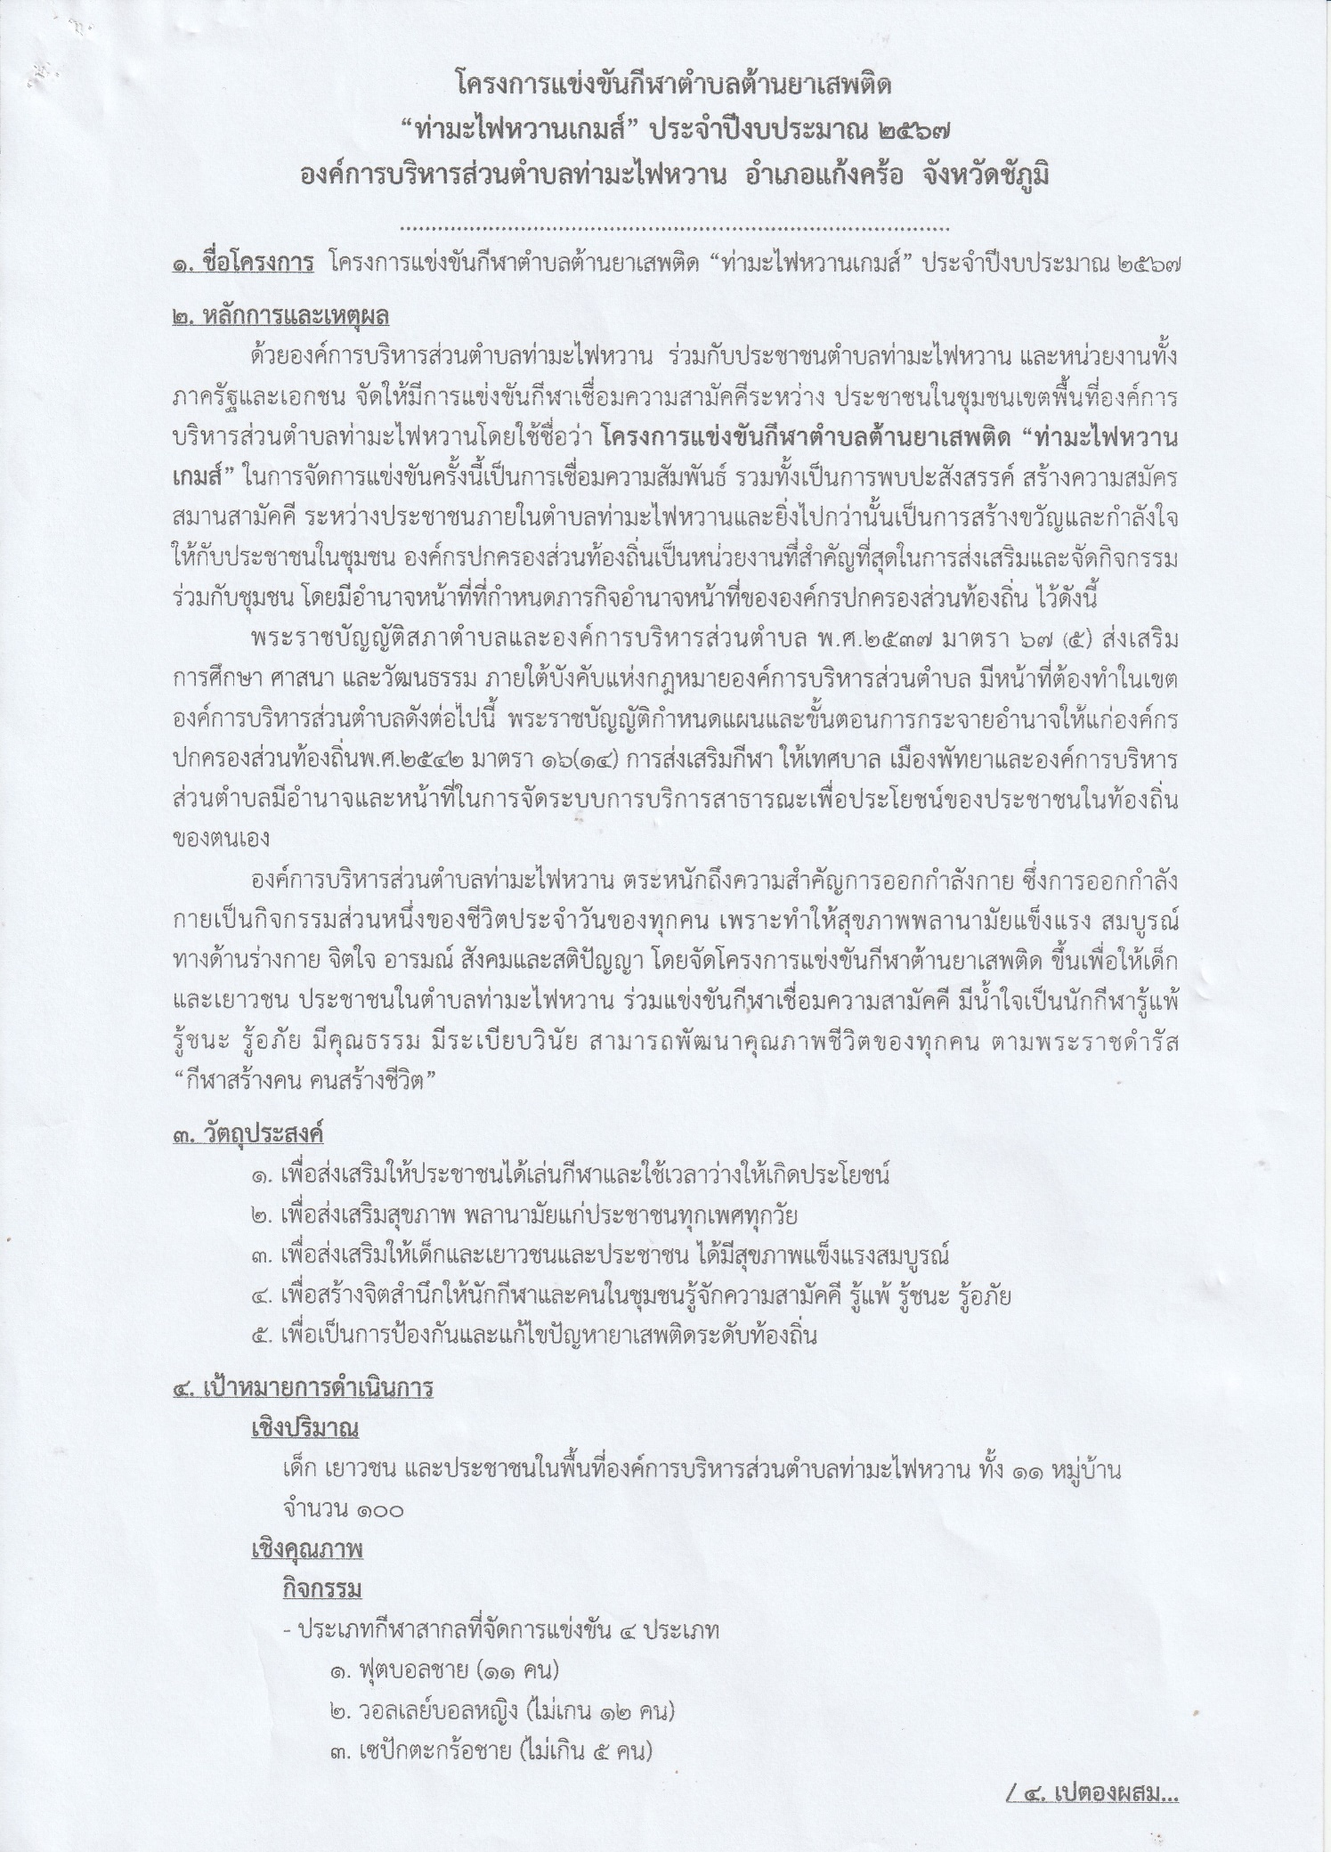
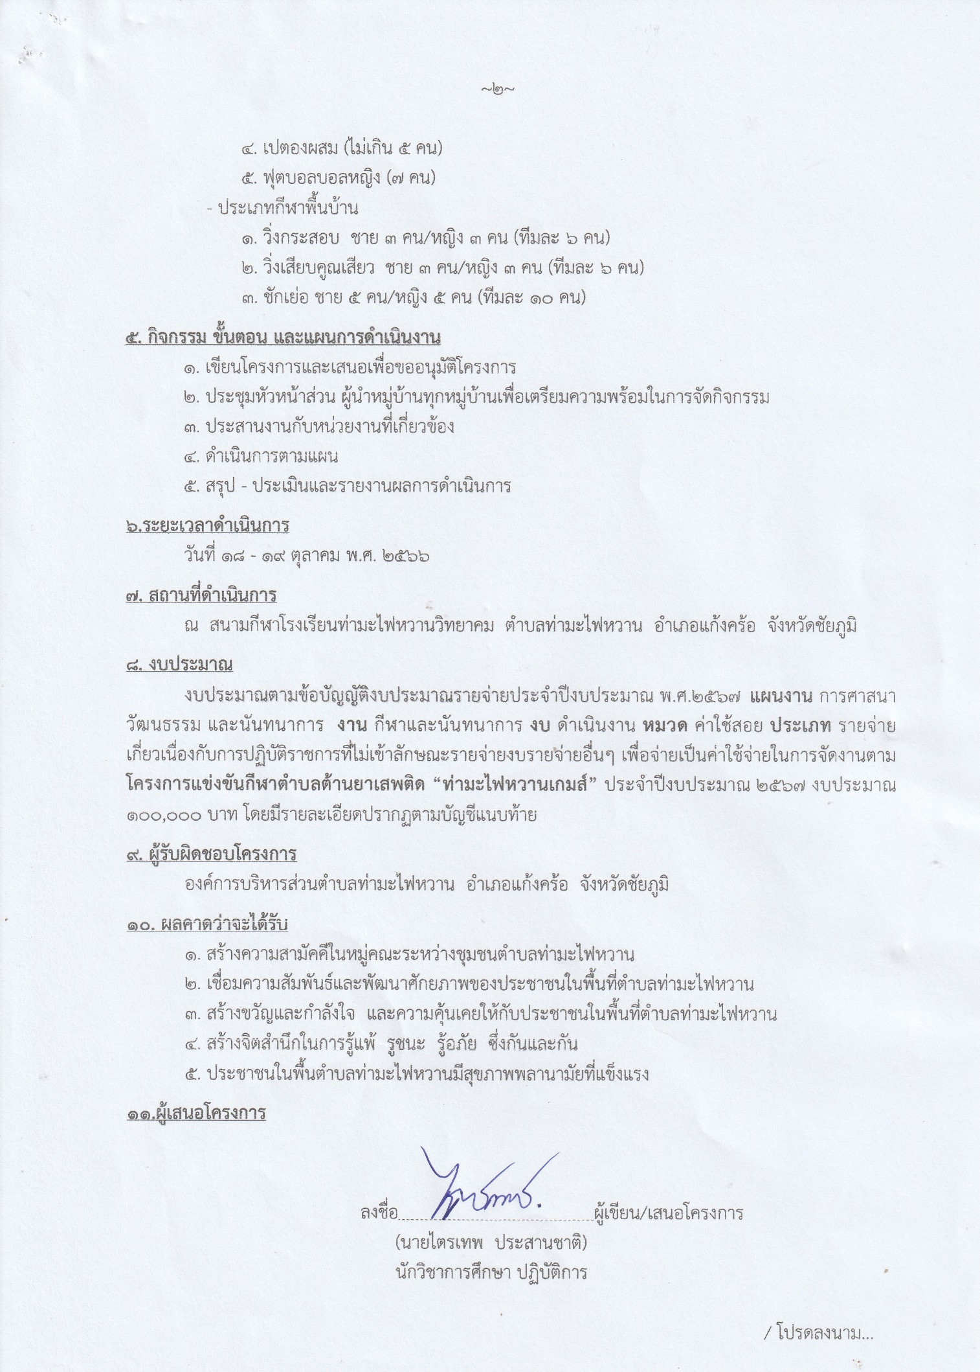
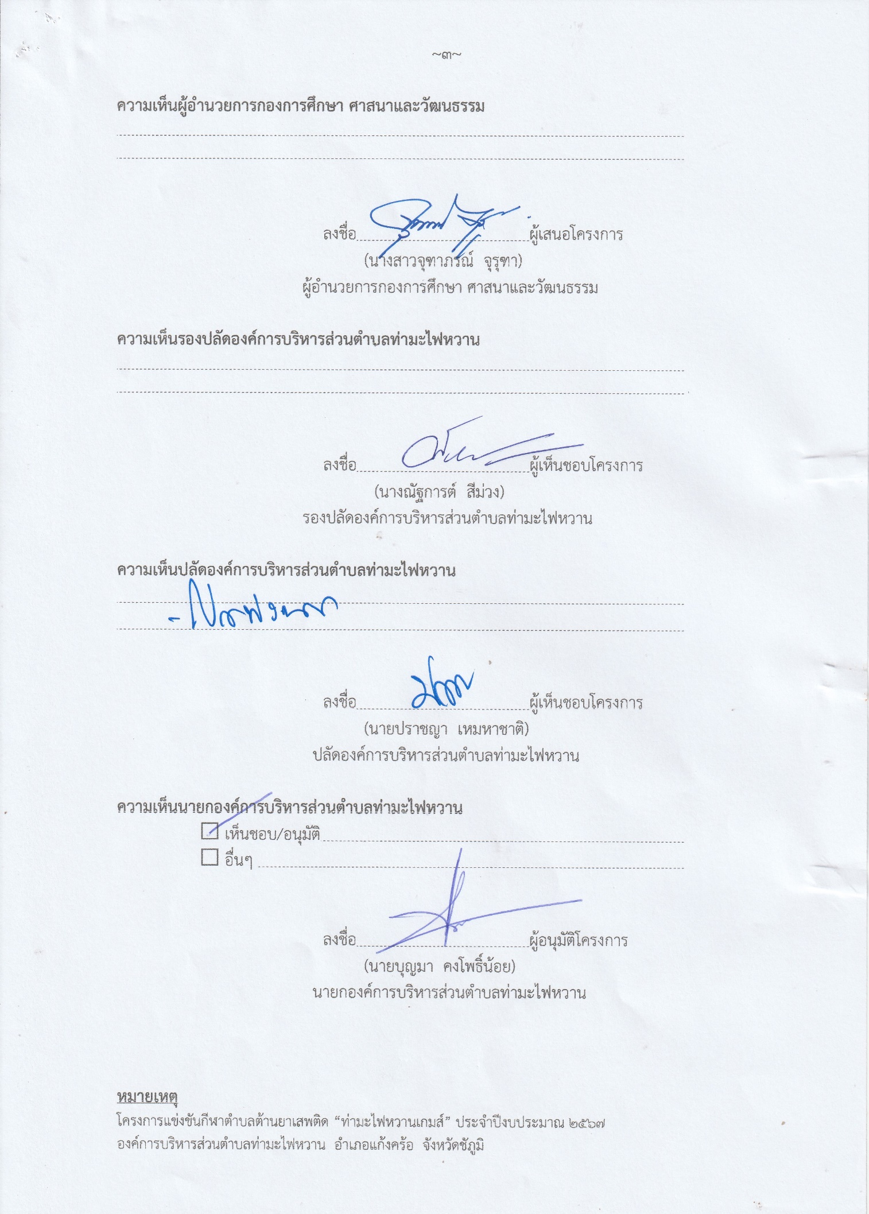
สำเนาคำสั่งฯ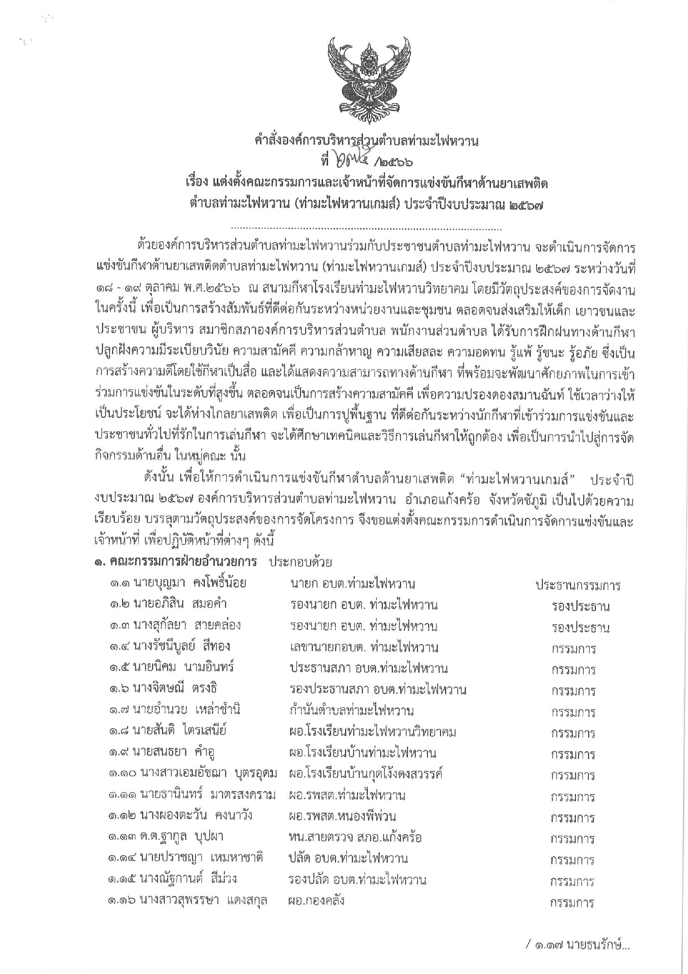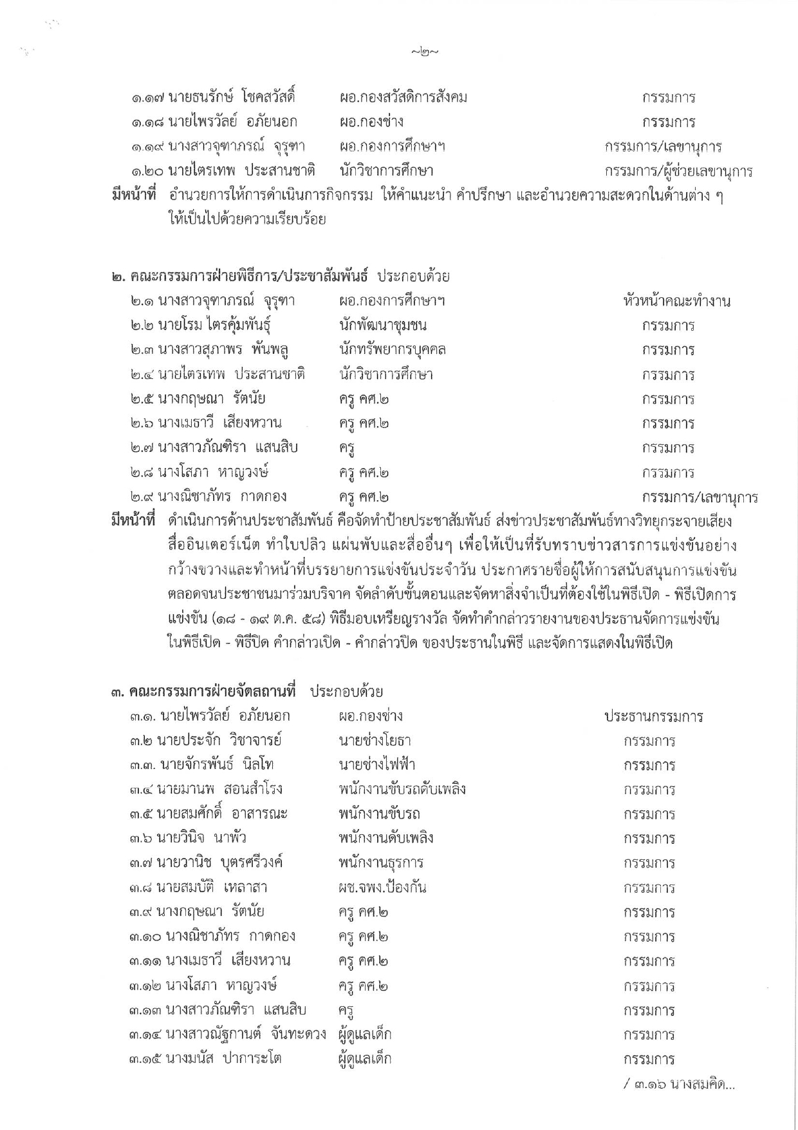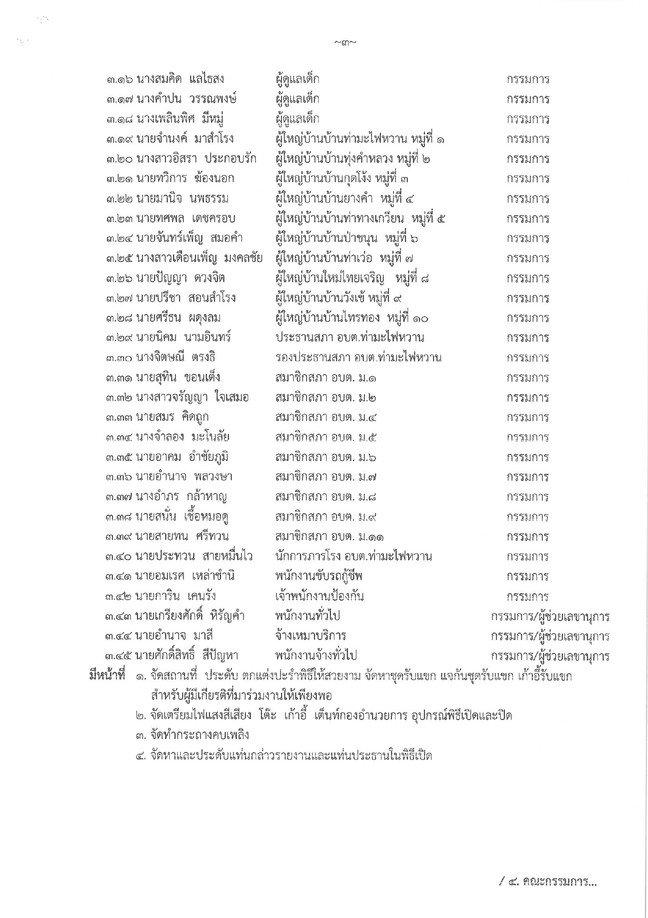
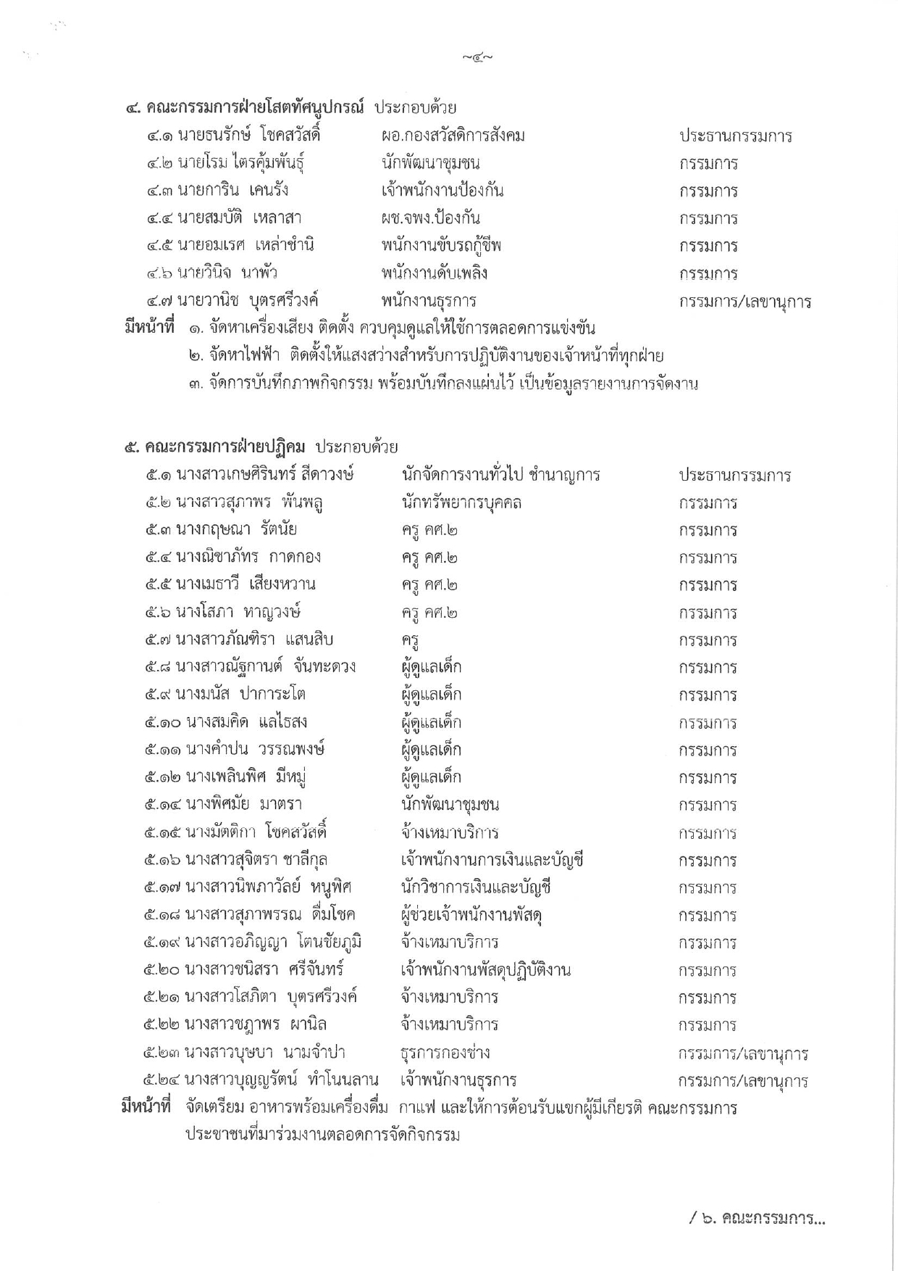
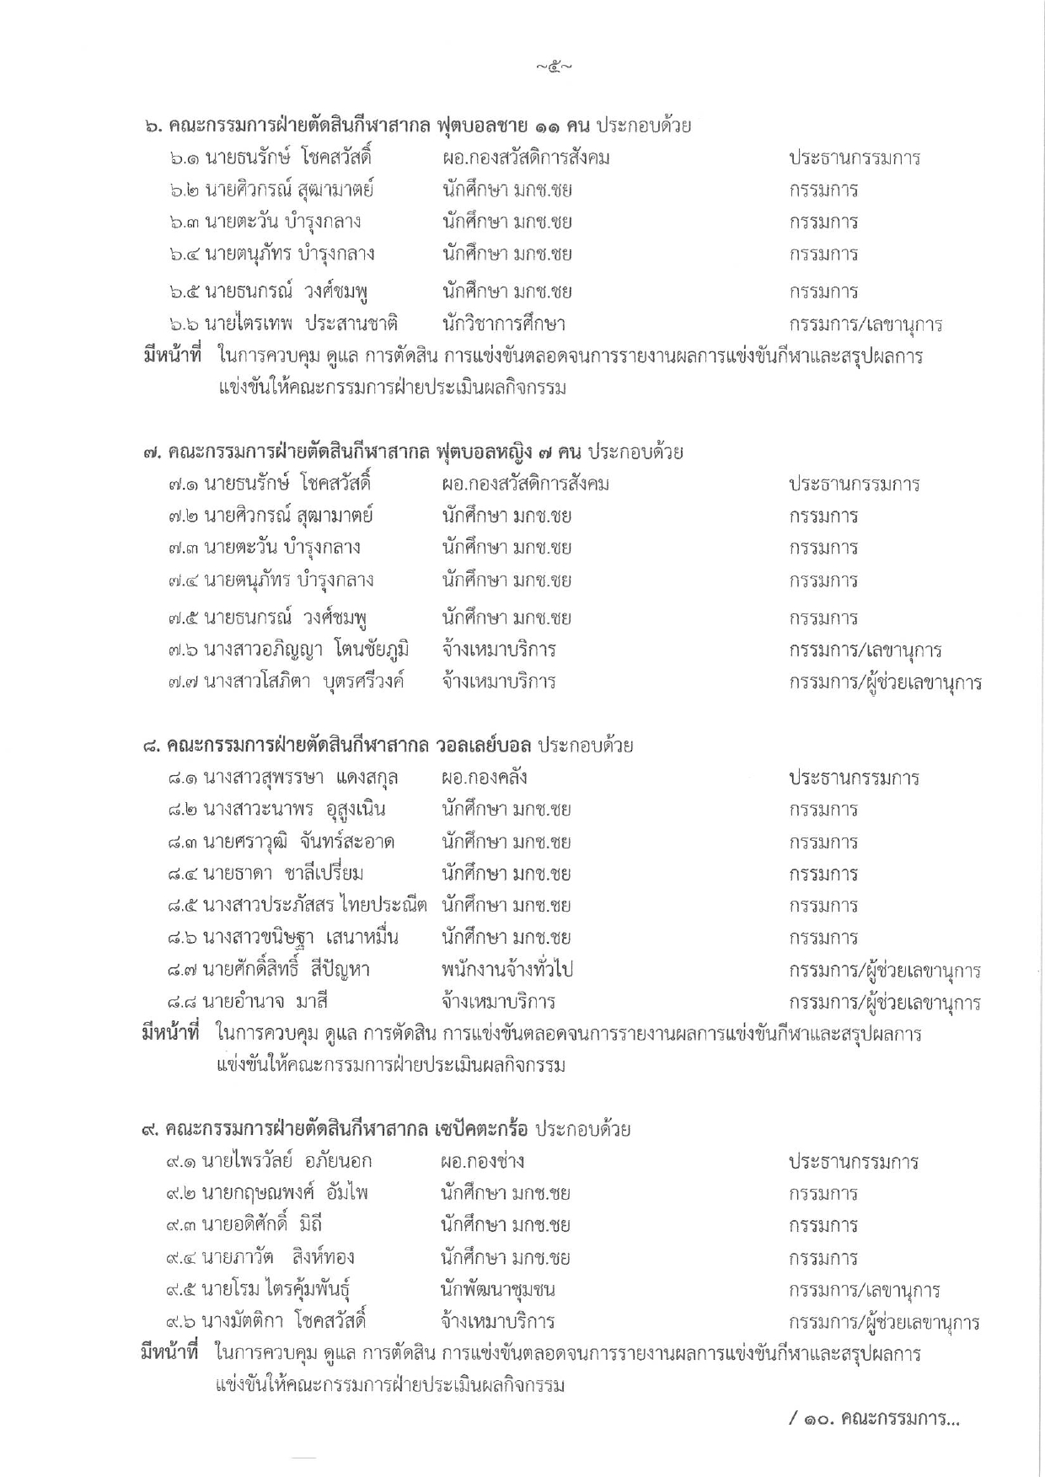
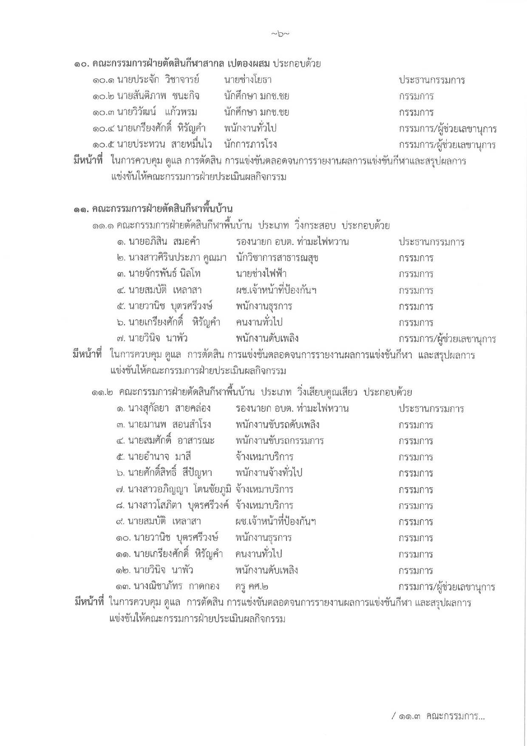
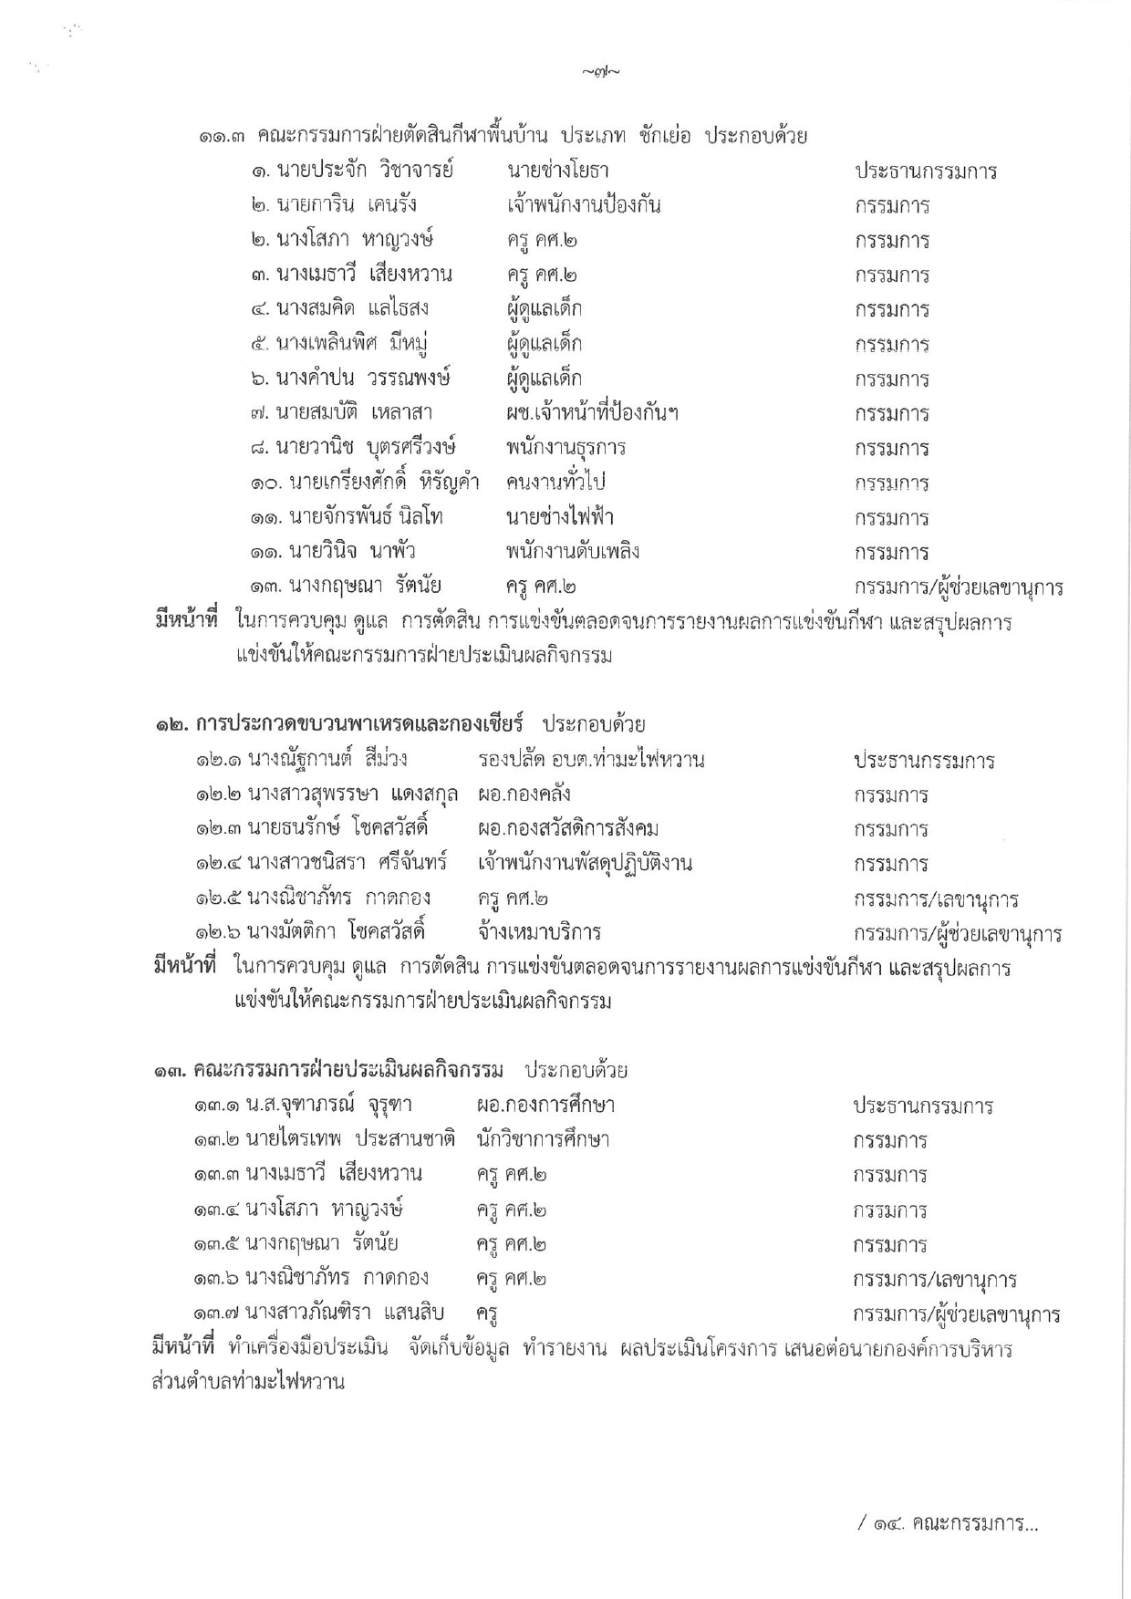
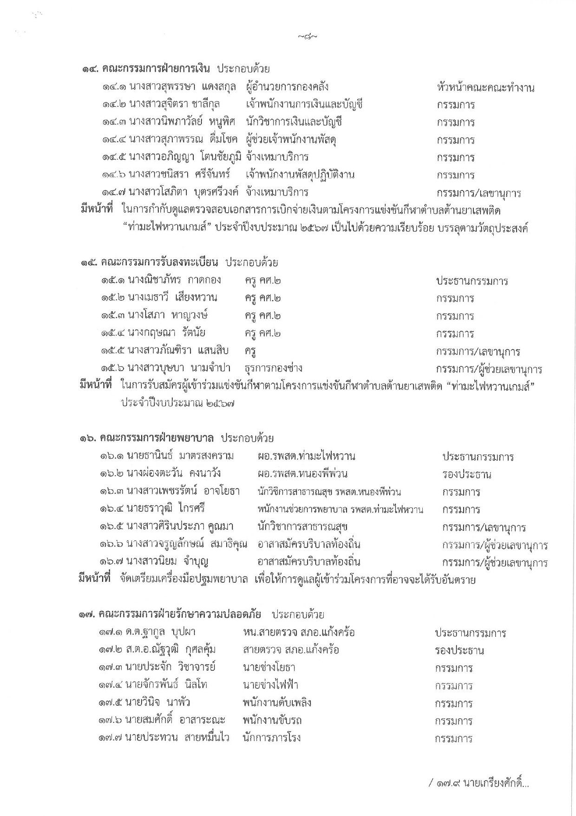
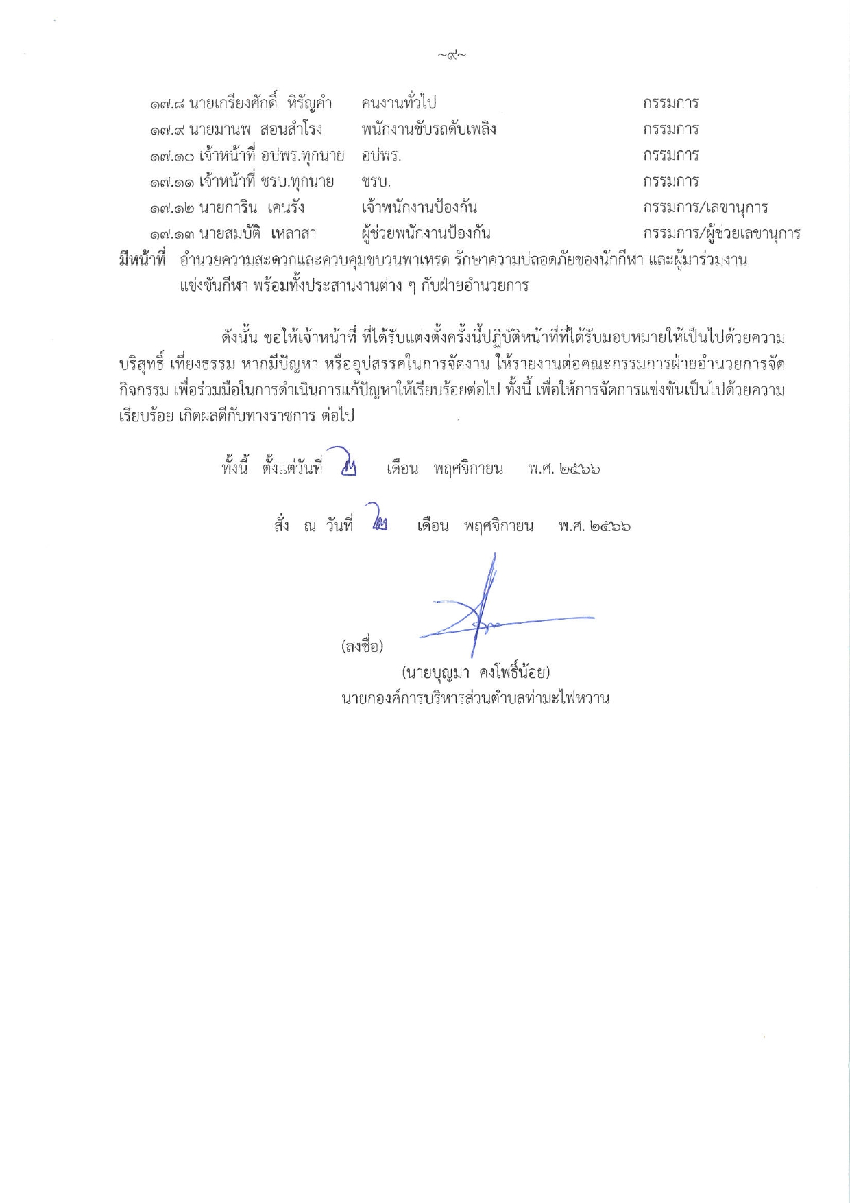

ประวัตินักกีฬาวิ่งคบเพลิง
ชื่อ นางสาว เอวิตรา สอนฤทธิ์
เกิดวันที่ 17 เดือน มีนาคม พุทธศักราช 2550 ปัจจุบันอายุ 16 ปี
ที่อยู่ปัจจุบัน บ้านเลขที่ 161 บ้านท่าเว่อ หมู่ที่ 7 ต.ท่ามะไฟหวาน อ.แก้งคร้อ จ.ชัยภูมิ
เป็นบุตรของ นายสนอง สอนฤทธิ์ และ นางคำจันทร์ แก้วพวงมะณี
ประวัติทางการศึกษา
ประถมศึกษา โรงเรียนบ้านทุ่งคำหลวง
มัธยมศึกษาตอนตอนต้น โรงเรียนท่ามะไฟหวานวิทยาคม
ปัจจุบันกำลังศึกษาอยู่มัธยมศึกษาปีที่ 5 โรงเรียนเมืองพญาแล
ผลงานด้านกีฬา
เหรียญทอง มวยสากลสมัครเล่น กีฬาโซนหุบเขา ปี 2562
เหรียญทอง มวยสากลสมัครเล่น กีฬาโซนหุบเขา ปี 2563
เหรียญเงิน มวยสากลสมัครเล่น กีฬาโซนหุบเขา ปี 2564
เหรียญทองแดง มวยไทยสมัครเล่น นครพนม ครั้งที่ 38
เหรียญทอง มวยไทย กีฬาเยาวชนแห่งชาติครั้งที่ 38 นครสวรรค์เกมส์
เหรียญทอง มวยไทยสมัครเล่น ชิงแชมป์ประเทศไทย
เหรียญทองแดง มวยไทยสมัครเล่น ชิงแชมป์โลก ที่ประเทศตุรกี
ครูผู้ฝึกสอน ครูณัฐกร ทองงาม
ชื่อเล่น ครูยักษ์ โรงเรียนเมืองพญาแล

ประวัตินักกีฬาอาวุโส
ชื่อนาย ทรงศักดิ์ สุยวงศ์
ที่อยู่เลขที่ 292 หมู่ที่ 4 บ้านยางคำ ตำบลท่ามะไฟหวาน
อำเภอแก้งคร้อ จังหวัดชัยภูมิ
เกิดเมื่อวันที่ 1 เดือน ธันวาคม พ.ศ.2505 อายุ 61 ปี

ประวัติด้านการศึกษา

นาย ทรงศักดิ์ สุยวงศ์
เรียนจบชั้นประถมศึกษาปี่ที่ 6 ที่ โรงเรียนบ้านมูลนาก ตำบลโพธิ์ไชย อำเภอโคกโพธิ์ไชย จังหวัดขอนแก่น
เรียนจบชั้นมัธยมศึกษาตอนปลาย ที่ โรงเรียนเมืองพลพิทยาคม อำเภอพล จังหวัดขอนแก่น
เรียนจบการศึกษาระดับปริญญาตรี ที่ วิทยาลัยครูนครราชสีมา
เรียนจบการศึกษาระดับปริญญาโท ที่ มหาวิทยาลัยเทคโนโลยีราชมงคลอีสาน วิทยาเขตขอนแก่น

ประวัติด้านการสมรส
นาย ทรงศักดิ์ สุยวงศ์ สมรสกับ นางนวพร สุยวงศ์ มีบุตรด้วยกัน 3 คน

ประวัติด้านการทำงาน
- ปี พ.ศ. 2525 – ปี พ.ศ. 2542 รับราชการ ตำแหน่ง ครู โรงเรียนหนองเบ็นเจริญวิทย์
ตำบลหนองบัวแดง อำเภอหนองบัวแดง จังหวัดชัยภูมิ
- ปี พ.ศ. 2542 – ปี พ.ศ. 2558 รับราชการ ตำแหน่ง ครู โรงเรียนบ้านทุ่งคำหลวง
ตำบลท่ามะไฟหวาน อำเภอแก้งคร้อ จังหวัดชัยภูมิ
- ปี พ.ศ. 2558 – ปี พ.ศ. 2560 รับราชการ ตำแหน่ง ผู้อำนวยการศูนย์การศึกษานอกระบบและการศึกษาตามอัธยาศัยอำเภอวังโป่ง จังหวัดเพชรบูรณ์
- ปี พ.ศ. 2560 – ปี พ.ศ. 2566 รับราชการ ตำแหน่ง ผู้อำนวยการศูนย์การศึกษานอกระบบและการศึกษาตามอัธยาศัยอำเภอซับใหญ่ จังหวัดชัยภูมิ
- ปัจจุบัน เกษียณอายุราชการ เป็นข้าราชการบำนาญ

ประวัติด้านการกีฬา
นายทรงศักดิ์ สุยวงศ์ ชอบเล่นกีฬาทุกประเภท เช่น ฟุตบอล เซปักตะกร้อ เปตอง และเป็นตัวแทนนักกีฬาเปตอง จังหวัดชัยภูมิ ในการแข่งขัน กีฬาผู้บริหาร การศึกษานอกระบบและการศึกษาตามอัธยาศัยเกมส์ภาคอีสาน ในปี พ.ศ. 2564 ถึง พ.ศ. 2565

รูปแบบขบวนพาเหรด

ขบวน องค์การบริหารส่วนตำบลท่ามะไฟหวาน

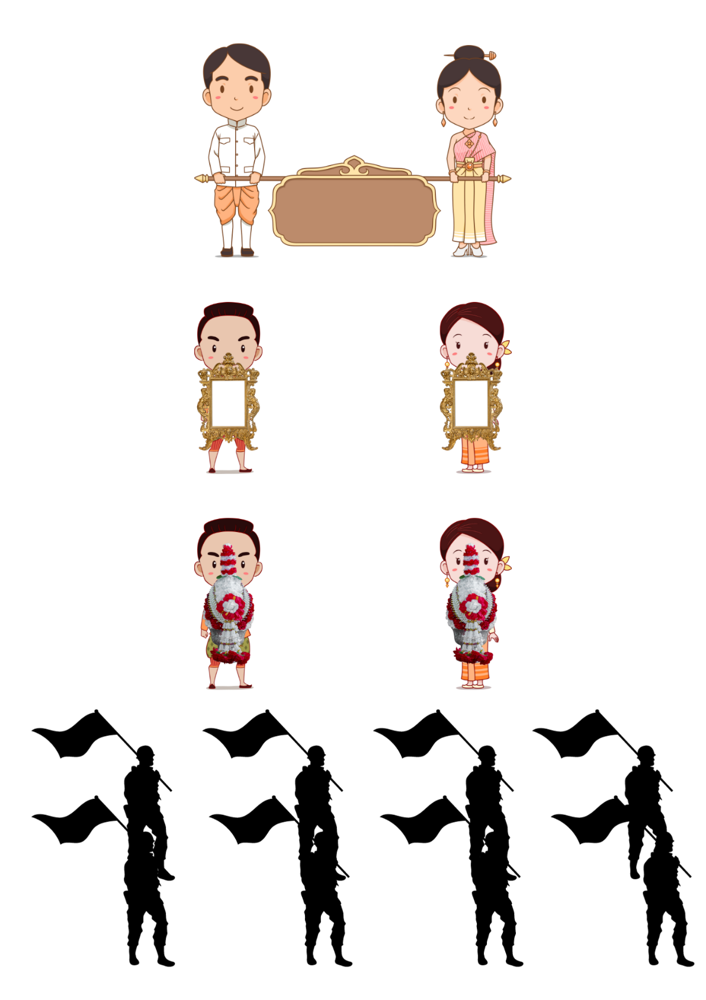

ตัวอย่างขบวน หมู่บ้าน
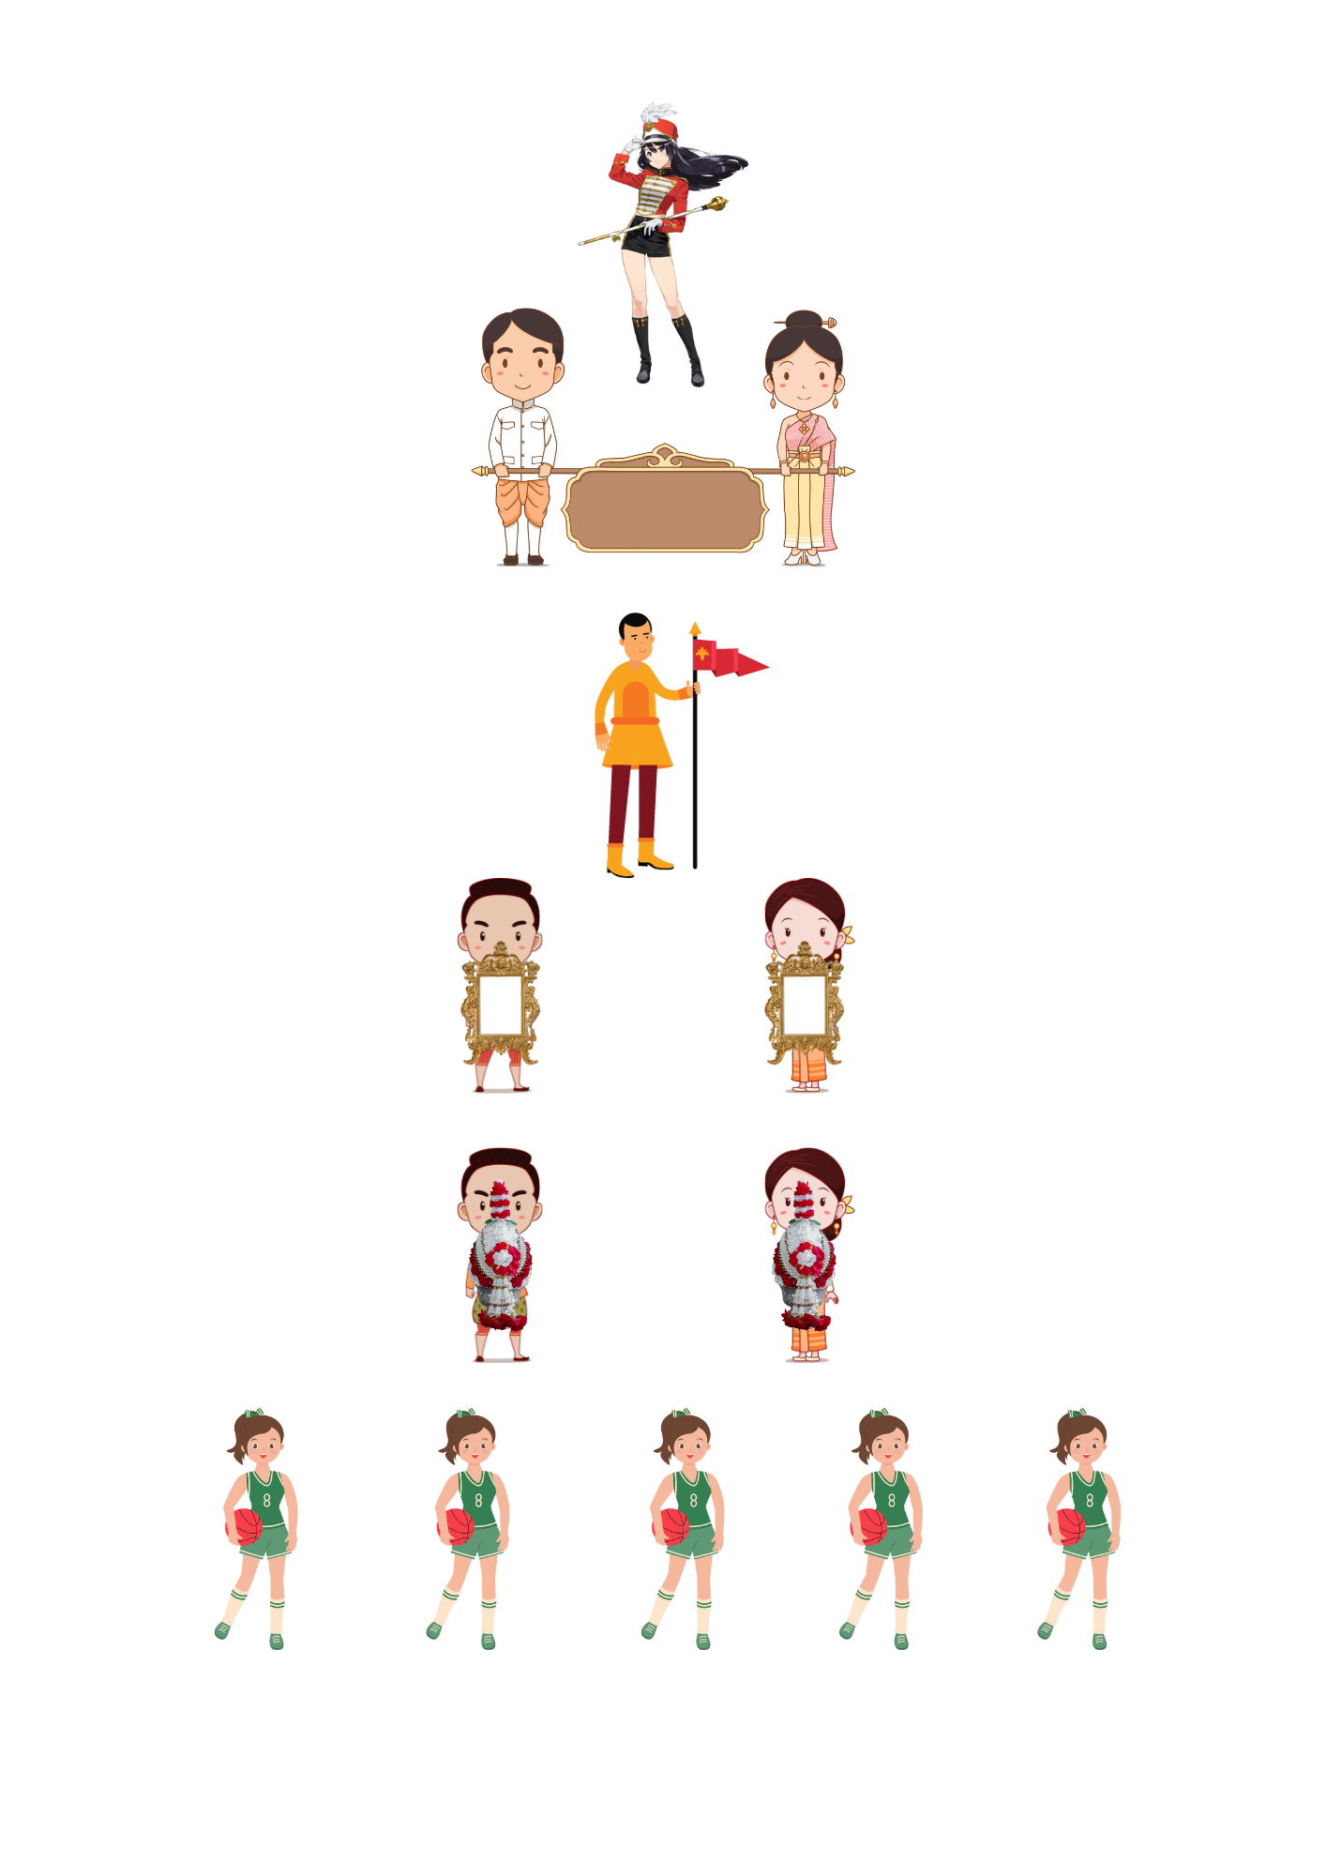

ลำดับตั้งขบวน
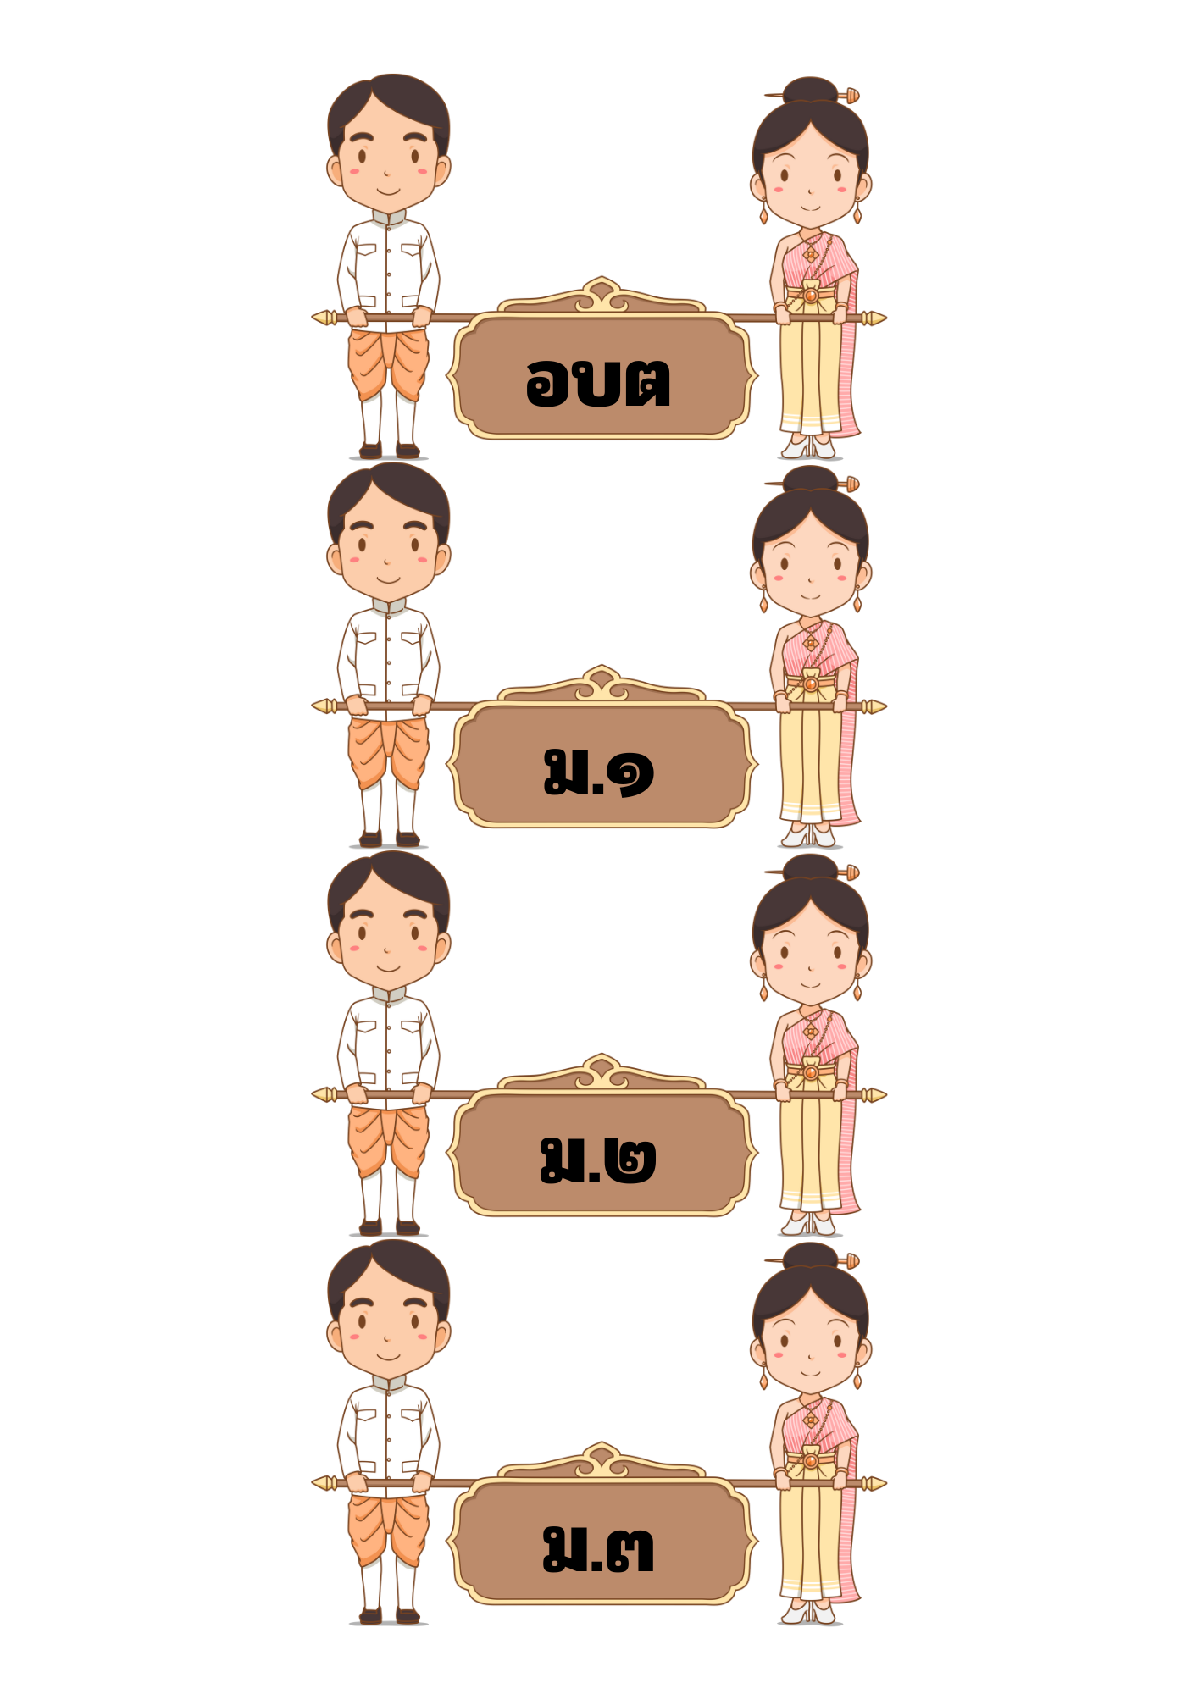

ลำดับตั้งขบวน
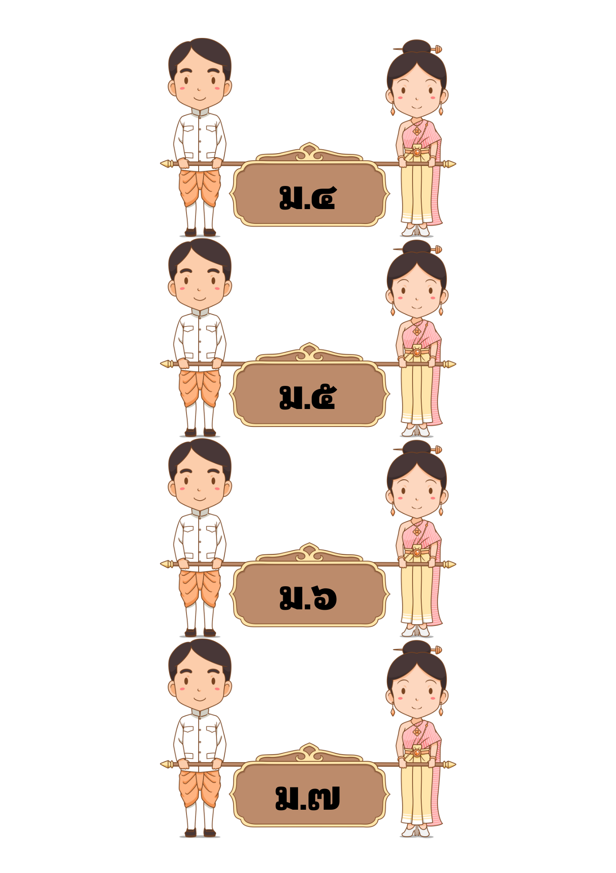

ลำดับตั้งขบวน
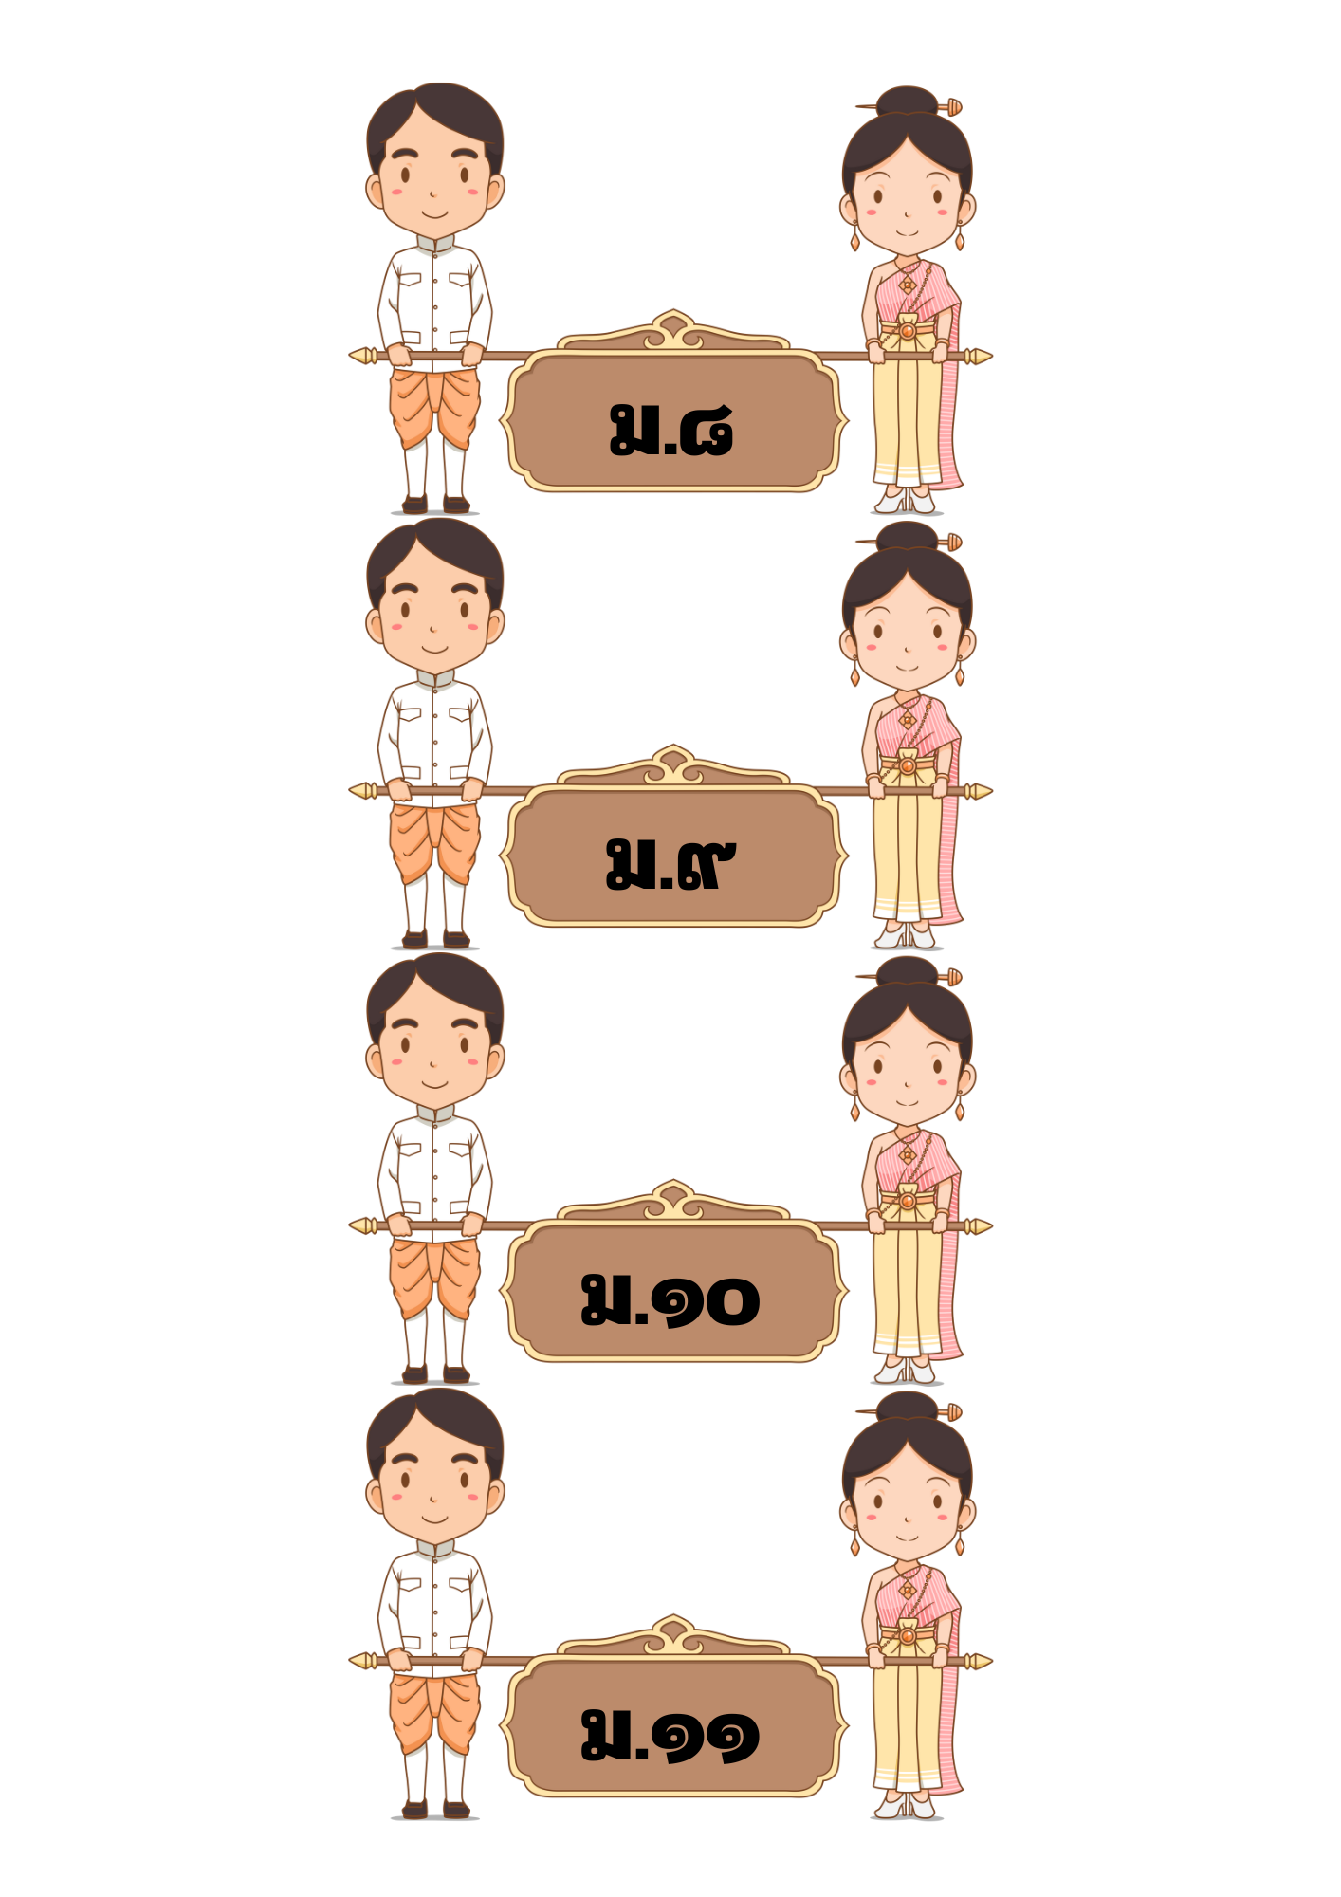
คณะผู้จัดทำ
กองการศึกษา ศาสนาและวัฒนธรรม

